Suweren konsultuje – dobre prawo buduje
Moduł II
Moduł II
Konsultacje i dialog społeczny
Efektywne planowanie i realizacja procesu. Interesariusze. Komunikacja.

Spis treści
Zasady uczestnictwa w szkoleniu 4
Założenia i cele projektu 5
Zamiast początku, czyli krótka historia 6
Cele cyklu 7
Cele – Moduł 2 7
Konsultacje – dialog społeczny a dialog obywatelski 8
Zakres konsultacji 12
Czas i terminy prowadzenia konsultacji 14
Formy dialogu obywatelskiego 15
Planowanie konsultacji 16
Plan Procesu Konsultacji- jak przygotować plan konsultacji? 19
Etapy realizacji konsultacji 20
Interesariusze 20
Informowanie: Uwspólnianie wiedzy i komunikacja 25
Analiza ryzyka 29
Zespół – role 29
Konsultacje a role w jakie wchodzą uczestnicy 32
Studium przypadku: nowelizacja Karty Nauczyciela jako przykład partycypacji obywatelskiej. Ostatnia zmiana tej ustawy (dokonana w 2017r.) 35
Metody badawcze – budowanie zaangażowania i diagnoza 36
Ewaluacja pomaga 38
Narzędziownia 39
Makro narzędzia – całościowe techniki konsultacji 40
Czas działać 😊 49
Materiały dodatkowe 50
USTAWA Z 8 MARCA 1990 R. O SAMORZĄDZIE GMINNYM 50
USTAWA Z DNIA 24 KWIETNIA 2003 R. O DZIAŁALNOŚCI POŻYTKU PUBLICZNEGO I O WOLONTARIACIE 51
USTAWA Z DNIA 3 PAŹDZIERNIKA 2008 R. O UDOSTĘPNIANIU INFORMACJIO ŚRODOWISKU I JEGO OCHRONIE, UDZIALE SPOŁECZEŃSTWA W OCHRONIE ŚRODOWISKA ORAZ O OCENACH ODDZIAŁYWANIA NA ŚRODOWISKO 56
USTAWA Z DNIA 14 grudnia 2016 r. PRAWO OŚWIATOWE 58
USTAWA Z DNIA 23 MAJA 1991 ROKU O ZWIĄZKACH ZAWODOWYCH 59
KODEKS PRACY 60
KODEKS PRACY: DZIAŁ JEDENASTY. UKŁADY ZBIOROWE PRACY. 60
ROZDZIAŁ I. PRZEPISY OGÓLNE. 60
DZIAŁ TRZECI. WYNAGRODZENIE ZA PRACĘ I INNE ŚWIADCZENIA. 64
USTAWA O ZWIĄZKACH ZAWODOWYCH 65
USTAWA Z 24 LIPCA 2015 R. O RADZIE DIALOGU SPOŁECZNEGO 71
KARTA NAUCZYCIELA (w brzmieniu obowiązującym 1 września 2018 r.) 72
ROZDZIAŁ 7. UPRAWNIENIA SOCJALNE I URLOPY. 79
Index 92

Zasady uczestnictwa w szkoleniu
- Warsztat szkoleniowy w ramach projektu pn. „Suweren konsultuje – dobre prawo buduje” mają charakter edukacyjny i są realizowane w formule praktycznego warsztatu. Formuła zajęć ma na celu przekazanie uczestnikom wiedzy oraz metod konsultowania prawa krajowego i lokalnego. Pozwala to na uczenie się i rozwijanie własnych kompetencji i umiejętności związanych z organizowaniem mieszkańców lokalnej społeczności, w celu przeprowadzenia konsultacji i przekazania ich w procesie legislacji.
- Wszystkich (tzn. uczestniczki/uczestników i prowadzących) obowiązuje zasada dyskrecji. Oznacza to, że osobiste przeżycia i treści ujawniane przez uczestników podczas zajęć, pozostają tajemnicą grupy, a przekazywanie osobom postronnym informacji nt. przebiegu szkolenia dokonywane jest w sposób chroniący wszelkie dane osobowe. W związku z tym, w czasie zajęć nie nagrywamy i nie publikujemy przebiegu zajęć ani ćwiczeń. Informacje o udziale w zajęciach w mediach społecznościowych możemy publikować w sposób nie naruszający tych zasad.
- Podczas zajęć telefony komórkowe są wyłączone.
- Najefektywniejszą metodą uczenia się jest własne doświadczenie w formie praktycznych ćwiczeń. Uczestnicy trenują zastosowanie prezentowanych metod na wybranych przykładach oraz w kontekstach możliwie bliskich ich doświadczeniom oraz wiedzy – pozwalającym w warunkach szkolenia przećwiczyć poszczególne aspekty i metody w praktyce.
- Nadrzędnym celem ćwiczeń jest uczenie się metod i zastosowania praktycznego wiedzy oraz narzędzi, dzięki czemu uczestnicy mogą rozwijać swoje kompetencje i umiejętności w obszarze prowadzenia i realizowania konsultacji społecznych prawa krajowego i lokalnego.
- Ćwiczenia odbywają się w formule pracy w grupach roboczych. W trakcie szkolenia zachęcamy do zmieniania składu grup – co pozwala lepiej się poznać oraz wymieniać doświadczeniami. Za właściwe gospodarowanie czasem podczas ćwiczenia jest odpowiedzialna każda osoba w grupie (warto też wybrać ze swojego grona osobę, która będzie pilnowała ram czasowych).
- Wszelkie sprawy dotyczące procesu i dynamiki grupy szkoleniowej oraz relacji między jej uczestnikami wynikających z tego procesu i dynamiki, omawiane są na forum całej grupy.

Założenia i cele projektu
Projekt „Suweren konsultuje – dobre prawo buduje” jest realizowany w ramach Działania 2.16 Usprawnienie procesu stanowienia prawa, osi priorytetowej II. Efektywne polityki publiczne dla rynku pracy, gospodarki i edukacji. Rolę Instytucji Pośredniczącej pełni Kancelaria Prezesa Rady Ministrów. Projekt jest realizowany w partnerstwie przez: Federację Inicjatyw Oświatowych (lider) oraz Związek Nauczycielstwa Polskiego (partner).
Celem projektu jest podniesienie w okresie od 1.09.2017r. do 31.01.2019r. poziomu kompetencji eksperckich u 380 przedstawicieli stowarzyszeń i fundacji zajmujących się działalnością edukacyjną oraz Związku Nauczycielstwa Polskiego z terenu całego kraju, w zakresie procesu legislacji oraz stanowienia prawa na szczeblu krajowym poprzez ich udział w 3 szkoleniach stacjonarnych, 3 szkoleniach na platformie Moodle i 12 webinariach, których program został opracowany na podstawie przeprowadzonej analizy potrzeb szkoleniowych.
Grupą docelową jest 380 osób:
a) członkinie i członkowie Związku Nauczycielstwa Polskiego, pełniący funkcje w strukturach terenowych Związku (prezesi, członkowie zarządów), szeregowi członkowie, również zrzeszeni w Klubach Młodego Nauczyciela i wolontariusze, którzy zainteresowani są udziałem w konsultacjach aktów prawnych wydawanych na szczeblu krajowym;
b) członkinie i członkowie organizacji pozarządowych, działających w obszarze edukacji, szczególnie pełniący funkcje zarządcze i wolontariusze tych organizacji, m.in. dyrektorzy i nauczyciele placówek edukacyjnych prowadzonych przez te organizacje, którzy zainteresowani są udziałem w konsultacjach aktów prawnych wydawanych na szczeblu krajowym.
W ramach projektu uczestniczki i uczestnicy zdobędą wiedzę z zakresu legislacji i procesu stanowienia prawa krajowego, zgodnie z przeprowadzoną analizą potrzeb szkoleniowych. Projekt będzie realizowany w formie blended-learning.

Zamiast początku, czyli krótka historia
Wiesława napisała już petycję do projektu ustawy. Odkryła, że istnieją proste i skuteczne formy konsultowania prawa krajowego. Jednak przy kolejnym działaniu okazało się, że jej koleżanki i koledzy nie mieli jasności odnośnie nowej ustawy, która miała określać kwestie dotyczące tzw. Niedziel handlowych. Co osoba to inne zdanie. To jej uświadomiło, że nie zawsze można prosto przedstawić ważne uwagi będące uzupełnieniem perspektywy lokalnych odbiorców prawa, lub jak w przypadku inicjatyw ustawodawczych po prostu zupełnie całościowej propozycji innego podejścia do danego tematu jak np. głośna inicjatywa nt. obniżenia wieku emerytalnego. Wiele ważnych dla mieszkańców, obywatelek i obywateli kwestii wymaga najpierw wspólnej dyskusji i wypracowania stanowiska. Które będzie najpierw uwzględniać zebranie faktów, obszarów niejasnych merytorycznie, różnic interesów, perspektyw ekspertów, interesariuszy oraz wielu często na początku nie dostrzeganych kwestii. Dotychczasowe doświadczenia jakie miała z udziału w konsultacjach był dość różne. Uświadomiła sobie, że bardzo ważna jest umiejętność sprawnej organizacji konsultacji w swoim środowisku, nawet w takich sytuacjach, gdy przedstawiciele organizacji mają zabierać głos np. w pracach komisji, wystąpień, czy formalnych stanowisk organizacji czy wspólnych stanowisk.

Cele cyklu

Cele – Moduł 2

Konsultacje – dialog społeczny a dialog obywatelski
  - Porozumienie nie rodzi się z dialogu, lecz odwrotnie: to dialog rodzi się z porozumienia.
  - Bogusław Wolniewicz
Źródło: opracowanie własne

Partycypacja obywatelska
- Dialog społeczny – całokształt wzajemnych relacji pomiędzy związkami zawodowymi i organizacjami pracodawców a także stosunku między tymi podmiotami a organami państwowymi, jak rząd i jego agendy, samorząd lokalny i inne instytucje państwowe– w największym zakresie skodyfikowany (ujęty w ramy ustaw i rozporządzeń)
- Konsultacje społeczne(dialog obywatelski) – forma dialogu między władzą państwową a organizacjami pozarządowymi, polegająca na zasięgnięciu opinii dotyczących celów, instrumentów i strategii wdrażania polityki publicznej – akty prawne wprowadzają obowiązek obywania konsultacji, nie precyzując sposobu jego prowadzenia.
- Inne formy partycypacji (dialogu) obywatelskiego – formy kontaktu między władzą publiczną a organizacjami trzeciego sektora i grupami obywateli, polegająca na wzajemnym przekazywaniu sobie opinii, informacji czy ustaleń dotyczących polityki publicznej. Inicjatorem kontaktu może być władza publiczna, ale najczęściej są nim obywatele i obywatelki (organizacje) – przepisy nie określają zasad prowadzenia pozostałych form dialogu obywatelskiego. Źródeł tej formy dialogu należy poszukiwać w art. 4 Konstytucji RP.

Strony dialogu obywatelskiego (konsultacji społecznych):
- obywatelki i obywatele
- organizacje pozarządowe (tzw. trzeci sektor) zainteresowane problemem (stowarzyszenia, fundacje, wspólnoty mieszkaniowe, spółdzielcy etc.).

Strony dialogu społecznego(może mieć charakter dwustronny, trójstronny lub wielostronny):
- Dialog dwustronny jest prowadzony przez związki zawodowe i pracodawców (organizacje pracodawców),
- Dialog trójstronny prowadzony na szczeblu centralnym między partnerami społecznymi (związki zawodowe i pracodawcy), reprezentującymi dwie strony oraz trzecią stroną - rządową.
- Dialog wielostronny ma miejsce wtedy, kiedy oprócz trzech stron: rządowej, związkowej i pracodawczej w dyskusji biorą udział przedstawiciele innego typu organizacji, bądź instytucji, np. samorząd terytorialny, co ma miejsce najczęściej przy dialogu branżowym.
Reprezentacja stron rozszerzona o organizacje pozarządowe (NGO-s: stowarzyszenia, fundacje itp.) – w zależności od przyznanego im statusu podczas wspólnych kontaktów - nadać może dialogowi społecznemu cech dialogu obywatelskiego.

Zbuduj definicję wymienionych stron dialogu społecznego (tak, jak na podstawie tekstu aktu prawnego, to rozumiesz):
- Pracodawca –

- Związek zawodowy –

- Zakładowa organizacja związkowa –

- Międzyzakładowa organizacja związkowa –

- Reprezentatywna organizacja związkowa –

- Ponadzakładowa organizacja związkowa –

- Jednostka organizacyjna organizacji związkowej wchodzącej w skład organizacji związkowej reprezentatywnej w rozumieniu ustawy o Radzie Dialogu Społecznego -

Zasady dialogu społecznego:
Niezależność i równowaga stron dialogu - organizacje pracowników i pracodawców uczestniczące w dialogu powinny być w pełni niezależne. Relacje między partnerami powinna charakteryzować względna równowaga - nie może dochodzić do sytuacji, kiedy jedna ze stron dominuje nad drugą. Dlatego też uczestnicy dialogu powinni być równi wobec prawa.

Zaufanie i kompromis - strony powinny kierować się zasadami wzajemnego zaufania, poszanowania oraz prowadzenia dialogu w dobrej wierze. Powinny być także nastawione na zawarcie kompromisu - przy dużej rozbieżności stanowisk - przynajmniej w kwestiach podstawowych. Wreszcie, muszą być gotowe do przestrzegania zawartych porozumień.

Działanie zgodnie z prawem dialog powinien dotyczyć spraw otwartych do dyskusji – poruszane zagadnienia nie mogą być uregulowane jednostronnie przez państwo. Zasady, według których jest prowadzony, powinny być jasno określone i zaakceptowane przez strony. Nie mogą stać w sprzeczności z obowiązującymi przepisami. Istotne jest także zbudowanie odpowiednich struktur, instytucji dialogu oraz zapewnienie na odpowiednim poziomie jego obsługi merytorycznej i logistycznej.

/źródło: dialog.gov.pl/

Zakres konsultacji
  - „Eskalacja wszelkich napięć rozpoczyna się wraz z porzuceniem dialogu.”
  - Julius Döpfner.
Zakres konsultacji – w jakiej sytuacji możemy rozważać udział partnerów w dialogu społecznym i obywatelskim

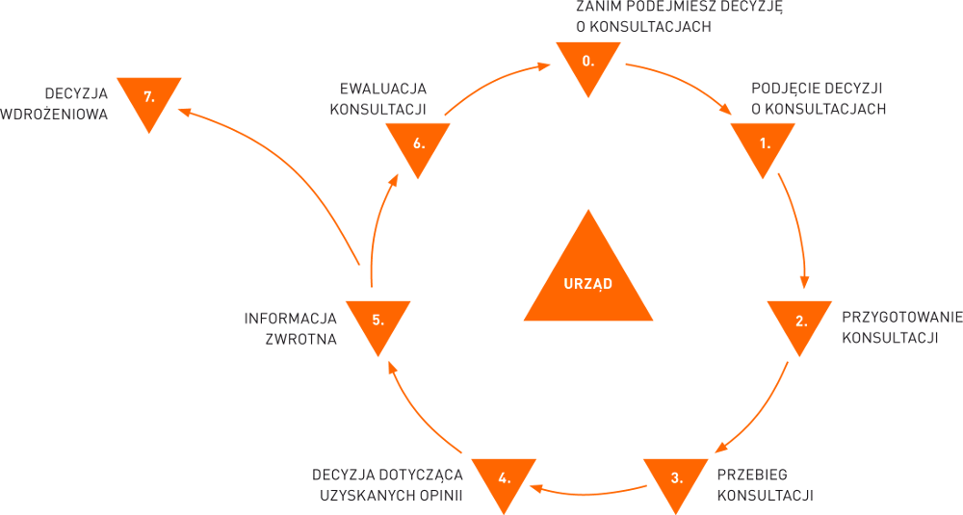
Źródło: http://www.kanonkonsultacji.pl/content/sites/dobrepraktyki.decydujmyrazem.pl/v2/kanonkonsultacji/images/8_krokow_konsultacji.png
Zanim rozpoczniemy proces konsultacji sprawdźmy czy temat(y) jakie mają podlegać konsultacji są warte zaangażowania naszego czasu, mieszkańców, obywatelek i obywateli naszej społeczności.
W tym celu warto sprawdzić jaki jest zakres/zasięg tematu poddanego konsultacji.
Poziomy konsultacji:
- wewnętrzne – na potrzeby organizacji, instytucji. (temat: regulamin określający wskaźniki oceny pracy nauczycieli, odnoszące się do poziomu spełniania poszczególnych kryteriów oceny pracy nauczycieli na poszczególnych stopniach awansu zawodowego)
- lokalne – samorządowe, na potrzeby lokalnej społeczności w ramach dozwolonym i określonym prawem krajowym oraz lokalnym (temat: regulamin wynagradzania nauczycieli)
- regionalne – samorządowe i krajowe, na potrzeby administracji samorządowej szczebla wojewódzkiego oraz krajowego, mające oddziaływania w części/całości kraju (temat: regulamin określający wskaźniki oceny pracy dyrektorów szkół odnoszące się do poziomu spełniania poszczególnych kryteriów oceny pracy)
- krajowe – na potrzeby prawa krajowego, zasięg odziaływania ogólnopolski, (projekt Rozporządzenia Ministra Edukacji Narodowej zmieniającego rozporządzenie w sprawie warunków i sposobu organizowania przez publiczne przedszkola, szkoły i placówki krajoznawstwa i turystyki)
Czy pamiętasz?
Odniesienie się do posiadanej wiedzy nt. procesu legislacji i przypomnienie, gdzie i jak możemy śledzić projekty prawne i jego zmiany na każdym poziomie.
Sprawne przeprowadzenie konsultacji wymaga zebrania w całość wiedzy z kilku obszarów. Pierwszym działaniem jest określenie tematu oraz jego zakresu oddziaływania. Wiedza nt. tematyki poddawanej konsultacji istotnie wpływa na sposób zaplanowania organizacji konsultacji. Określenie ich przebiegu w świetle istniejącego prawa, które może regulować czas, zakres, formę i przebieg konsultacji w wybranych obszarach (np. konsultacje na ścieżce rządowej, dialog społeczny).

Czas i terminy prowadzenia konsultacji
Drugim kluczowym kryterium jest CZAS. Od ilości czasu zależy możliwość oraz zakres sposobu prowadzenia konsultacji. Wyróżniamy konsultacje obligatoryjne i fakultatywne. W obu przypadkach należy określić ramy czasowe NA KIEDY mają być przedstawione wyniki konsultacji w formie stanowiska, petycji, opinii, itd.
- Czy masz wystarczająco dużo czasu na przeprowadzenie procesu?
- Na jakim etapie tworzenia rozwiązań (polityki publicznej, dokumentów planistycznych, regulacji prawa krajowego, miejscowego, rozwiązań urbanistycznych) jesteś?
Za określenie ram czasowych odpowiedzialny jest gospodarz konsultacji oraz obowiązujące prawo. Rekomendowany czas przebiegu konsultacji to 30 dni. Ten czas nie obejmuje fazy przygotowań kampanii informacyjnej i organizacji samych konsultacji czy też ich koordynacji z innymi regionami w kraju.

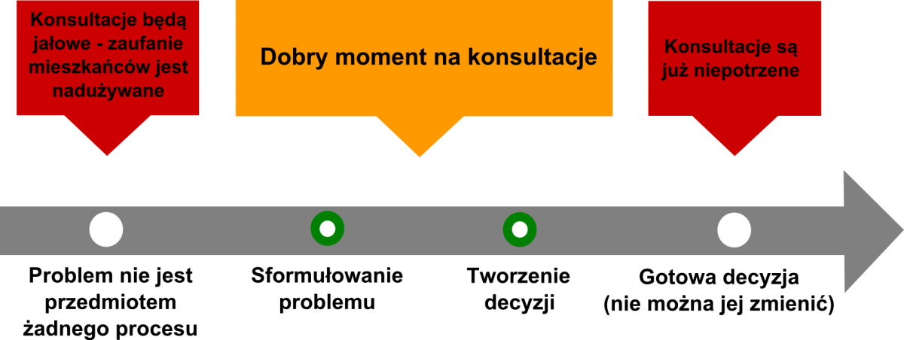
Źródło: opracowanie własne

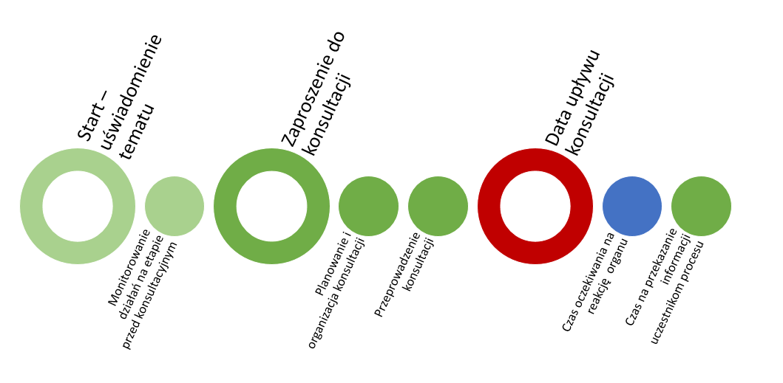
Konsultacje społeczne organizuje się zawsze PRZED podjęciem decyzji w danej sprawie, ale PO zdefiniowaniu problemu – a więc wtedy, gdy już jest pewność, że dany projekt będzie realizowany, a wystarczająco wcześnie, aby móc uwzględnić głosy obywatelek i obywateli, mieszkańców w podejmowanych decyzjach.
Źródło: opracowanie własne

Formy dialogu obywatelskiego
  - Nic pożądańszego a nic trudniejszego na ziemi, jak prawdziwa rozmowa.
  - Adam Mickiewicz
Negocjacje - uczestniczą w nich zazwyczaj partnerzy społeczni (na szczeblu krajowym bierze w nich udział również strona rządowa). Celem negocjacji jest zwykle osiągnięcie kompromisu, który będzie gwarancją pokoju społecznego. Negocjacje mogą polegać na:
- uzgodnieniu - poddania treści projektu (np. regulaminu pracy) procedurze uzgodnieniowej z podmiotami upoważnionymi do tej formy uczestnictwa w procesie tworzenia aktu prawnego, regulaminu, w celu osiągnięcia zgody (proces ten nie musi jednak zakończyć się zgodą),
- wyrażeniu zgody – poddaniu projektu procedurze uzgodnieniowej zakończonej zgodą obu podmiotów (inicjującego i adresata).

Konsultacje - angażują tych samych uczestników, co negocjacje, ale nie prowadzą do zawarcia formalnego porozumienia, czy uzgodnienia. Efektem konsultacji może być konsensus partnerów społecznych (honorowany następnie przez strony ), częściowy konsensus (inicjator zmienia wówczas np. proponowaną treść aktu prawnego) lub nieuwzględnienie w całości stanowiska partnera społecznego. W konsultacjach biorą udział również organizacje pozarządowe.

Opiniowanie - przedstawiciele administracji państwowej, pracodawcy, organ prowadzący szkołę występują z inicjatywą, aby poznać opinie związków zawodowych, organizacji pracodawców lub organizacji pozarządowych o projekcie, zamierzeniu czy działaniu (np. opinia w sprawie projektu uchwały rady gminy lub zamiaru rozwiązania stosunku pracy członka związku zawodowego). Stanowiska autorów opinii nie są bezwzględnie wiążące dla inicjatora, ale wystąpienie o opinię jest wiążące, tak jak odczekanie przez inicjatora na określonego czasu, jaki ma adresat na zajęcie stanowiska. Zasady opiniowania są jednak najczęściej uregulowane przepisami prawa, które również określają, w jakich sprawach inicjator jest zobowiązany do zasięgnięcia opinii, co jest przedmiotem opinii i jaki jest czas na jej wyrażenie.

Informowanie - przedstawiciele administracji państwowej przekazują partnerom społecznym i organizacjom pozarządowym informacje, z własnej inicjatywy lub na wniosek zainteresowanych stron. Przedstawienie informacji nie wiąże się z obowiązkiem wysłuchania stanowiska strony, ale często stosowaną praktyką jest możliwość zadawania dodatkowych pytań oraz przeprowadzenie krótkiej dyskusji. Na poziomie zakładowym prawo do informowania posiadają działające u pracodawców związki zawodowe, rady pracowników oraz inne przedstawicielstwa pracownicze.

Planowanie konsultacji
Dobra organizacja konsultacji wymaga planowania. Bez względu na ich zakres od wewnętrznego czy lokalnego po krajowy kluczowe kwestie po wybraniu tematu i określeniu ram czasowych jakie mamy na ich przeprowadzenie obejmują:
Uczestnicy procesu konsultacji
- Interesariusze, czyli grupy na które oddziałuje zmiana prawna oraz ogół społeczeństwa
- Zespół, czyli kto i jak ma zorganizować i przeprowadzić konsultacje
- Promocja i komunikacja, czyli jak badać opinię, informować, angażować odbiorców i interesariuszy
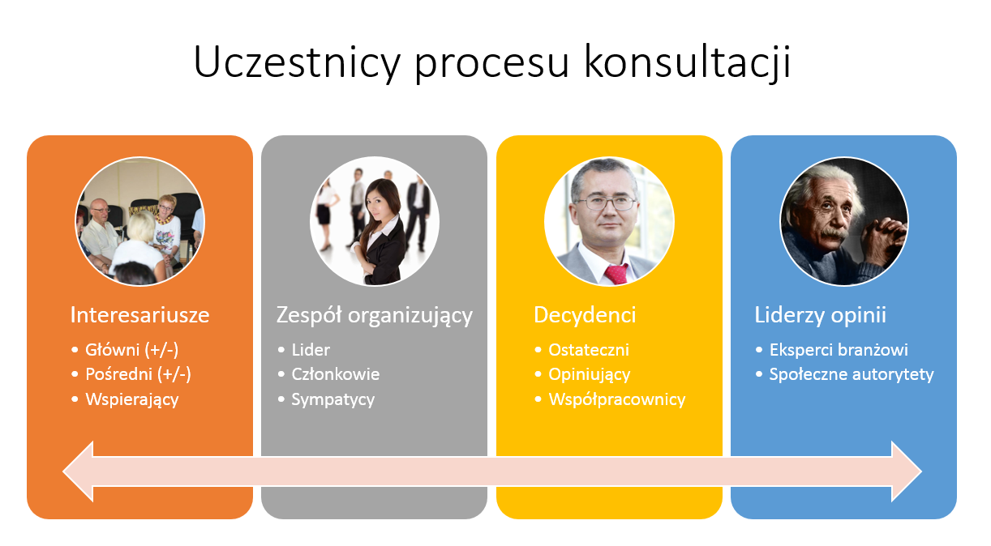
- Decydenci, czyli kto i w jakim zakresie jest decydentem w wybranym temacie
Źródło: opracowanie własne

Składowe procesu konsultacji
- Zasoby osobowe, organizacyjne – tzw. zaplecze, czyli czego potrzebujemy do działań osobowo oraz finansowo,
- Metoda konsultacji, czyli jaka formuła jest najbardziej pasująca do tematu konsultacji,
- Taktyka działania, czyli jak efektywnie informować, angażować, organizować konsultacje, aby osiągnąć maksymalne efekty przy minimalnych nakładach,
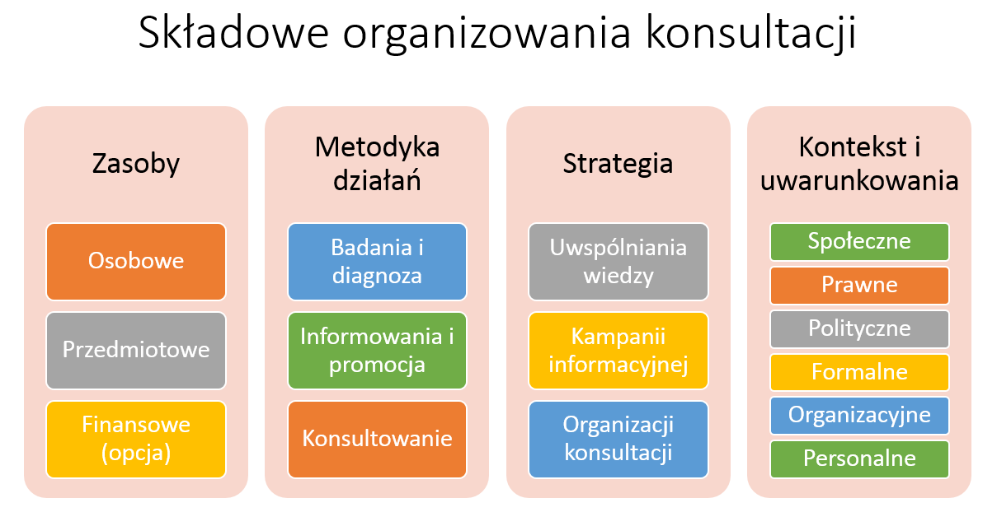
- Uwarunkowania społeczne, prawne, formalne, organizacyjne, osobowe, czyli to co wpływa na nasze działania na etapie przygotowań i przeprowadzania konsultacji.
Źródło: opracowanie własne

Jest wiele różnych form konsultacji oraz metod ich organizacji. Przedstawiamy praktyczną formułę planowania i organizowania konsultacji w zakresie prawa krajowego uwzględniającą kontekst współpracy wielu podmiotów na szczeblu lokalnym i regionalnym. Jednocześnie proponowana formuła pracy jest elastyczna i pozwala na tworzenie sieci współpracy oraz planowanie koordynacji działań. Przy planowaniu konsultacji możemy wyróżnić 6 kluczowych zasad prowadzenia konsultacji. Zwracają one nacisk na działania jakie są niezbędne dla efektywnego prowadzenia konsultacji.

- WIELOŚĆ FORM KOMUNIKACJI - zastosowanie różnorodnych płaszczyzn komunikacyjnych do nawiązywania kontaktu oraz faktycznego budowania dialogu obywatelskiego pomiędzy pracownikami instytucji (urzędnikami)i obywatelami.
- ŚWIADOME PLANOWANIE - dostosowanie terminu i długości konsultacji do form i zakresu konsultacji.
- PRACA ETAPAMI - prowadzenie konsultacji społecznych na jak najwcześniejszym etapie procesu podejmowania decyzji.
- PROWADZENIE DYSKUSJI - realizowanie konsultacji również w postaci spotkań otwartych, w tym w formie dyskusji.
- ZADAWANIE PYTAŃ - stworzenie uczestnikom możliwości zadawania pytań do konsultowanego dokumentu.
- TWORZENIE PODSUMOWAŃ - podsumowywanie konsultacji i odniesienie się do każdej ze zgłoszonych uwag. Wizualizacja skutków wprowadzenia danego rozwiązania prawnego.
Źródło: http://www.konsultacje.torun.pl/sites/default/files/pictures/ks_dobre_praktyki_prowadzenia_konsultacji_spolecznych_wydanie_1_2014.pdf

Plan Procesu Konsultacji- jak przygotować plan konsultacji?
Karta Planu Konsultacji – jest uproszczonym formularzem pozwalającym na zebranie kluczowych informacji potrzebnych do efektywnego zaplanowania konsultacji. Po wypełnieniu pozwala sprawdzić czy planując konsultacje w wybranym temacie pamiętaliśmy o wszystkich kluczowych kwestiach i aspektach, które są niezbędne do zaplanowania dobrych konsultacji.
Planowanie konsultacji wymaga pracy w formule kilku coraz bardziej precyzyjnych przybliżeń od ogółu do szczegółu. Takie rozwiązanie wynika ze złożoności i szerokiego spektrum tematów i obszarów jakie obejmuje przygotowanie konsultacji. Najefektywniejszą pracą jest przechodzenie w 2-3 podejściach całego planu, za każdym razem uzupełniając kolejne szczegóły. Pozwala to bardzo szybko na poziomie ogólności uchwycić najważniejsze kwestie związane z tematem konsultacji – interesariuszami – uwarunkowaniami – celami. Następne podejścia pozwalają na właściwe uzupełnienie szczegółów technicznych i organizacyjnych wraz z niezbędnymi zasobami przedmiotowymi i osobowymi.
Zawartość planu konsultacji
Co warto, aby określał plan konsultacji?
      - Temat i cel konsultacji.
      - Uwarunkowania i kontekst.
      - Wskaźniki sukcesu.
      - Organizatora (instytucja, grupa), gospodarza.
      - Metody, formy proces realizacji procesu konsultacji.
      - Badania, informowanie, uwspólnianie wiedzy oraz promocja.
      - Czas, miejsce, środki.
      - Określenie: odbiorców, interesariuszy.
      - Szczegółowy plan działań z podziałem zadań w zespole realizującym.
      - Przekazywanie wniosków, uwspólnianie wiedzy i nagłaśnianie.
      - Podsumowanie i ewaluacja.

Etapy realizacji konsultacji
Cały proces konsultacji można podzielić na 7 kroków a te na 3 etapy:
- Etap planowania i organizacji.
- Przebieg konsultacji i wnioskowanie.
- Przekazanie wniosków, monitoring, ewaluacja i planowanie dalszych działań.

Etap 1 – Przygotowanie wstępne

Krok 0 – Zanim podejmiesz decyzję.
Krok 1 – Podjęcie decyzji o konsultacjach.
Krok 2 – Przygotowanie konsultacji – Plan Procesu Konsultacji.

Etap 2 – Realizacja

Krok 3 – Przebieg konsultacji – proces ich realizacji – sprawdzanie w trakcie czy idzie zgodnie z planem.
Krok 4 – Decyzja odnośnie uzyskanych wyników konsultacji.
Krok 5 – Informacja zwrotna - informowanie uczestników o wynikach i odp. na uwagi.

Etap 3 - Podsumowanie

Krok 6 – Ewaluacja – sprawdzenie założeń i ich realizacji.
Krok 7 – Decyzja wdrożeniowa – przekazanie wyników – decyzja decydenta i nasza decyzja na nią.

Interesariusze
  - Dobrze jest brać udział w dialogu, a nie tylko wyrywać się ze swoim głosem, celowo podkreślając, jak bardzo jest odrębny.
  - Jonathan Mills
Interesariusz to podmiot (osoba), którego interesy są pozytywnie lub negatywnie determinowane poprzez realizację, czy zakończenie projektu zmiany prawa oraz jego rezultaty. Interesariusz może, lecz nie musi, aktywnie uczestniczyć w prowadzeniu działań w tym zakresie. Ważne jest, że ich stanowiska i wpływy mogą ulegać zmianie w czasie. W określonych przypadkach można podzielić interesariuszy na zewnętrznych i wewnętrznych (np. kuratorium, rodzice, nauczyciele, dyrektor, pracownicy administracyjni, wójt/burmistrz, radni, mieszkańcy).
Przykład:
Wymień głównych interesariuszy projektu „budowa elektrowni atomowej w Polsce” (lub dowolnego innego przedsięwzięcia) i dokonaj ich podziału na wewnętrznych i zewnętrznych (organizacją realizującą projekt jest Grupa Kapitałowa PGE).

Przygotowując konsultacje warto uwzględnić inne kryterium podziału interesariuszy wg kryteriów:
- wpływ na projekt zmiany prawa,
- interes grupy,
- prawdopodobieństwo konfliktu,
- pilność potrzeb,
- akceptację prawną, czy akceptację społeczną,
- zainteresowanie interesariuszy organizacją/projektem,
- zainteresowanie organizacji interesariuszami,
- oraz inne.
Określ kluczowe kryteria istotne przy organizowaniu konsultacji. Poniższa lista zawiera zbiór wielu kryteriów mniej lub bardziej istotnych przy analizie interesariuszy:
- wpływ regulacji (na życie/działania interesariusza)
- funkcja,
- branża,
- stanowisko,
- wartości,
- grupa społeczna,
- odpowiedzialność zawodowa,
- odpowiedzialność prawna,
- popularność,
- medialność,
- nośność społeczna tematyki,
- polityka,
- interesy branżowe i grupowe,
- dodać jeszcze kilka.

Wskazanie rodzajów interesariuszy oraz określenie kluczowych kryteriów pomaga w przygotowaniu planu działań. Określenie głównych stron zaangażowanych w korzyści i straty związane z danym tematem pozwala właściwie określić nasze cele oraz plan informowania i propagowania procesu konsultacji.

Najważniejsza perspektywa w jakiej należy rozpatrywać opracowaną listę interesariuszy rozpatrywać opiera się na 2 wektorach:
- Wpływu (oddziaływanie) stanowiska związanego z tematem proponowanych zmian,
- Zainteresowania zakresem tematycznym proponowanych zmian.

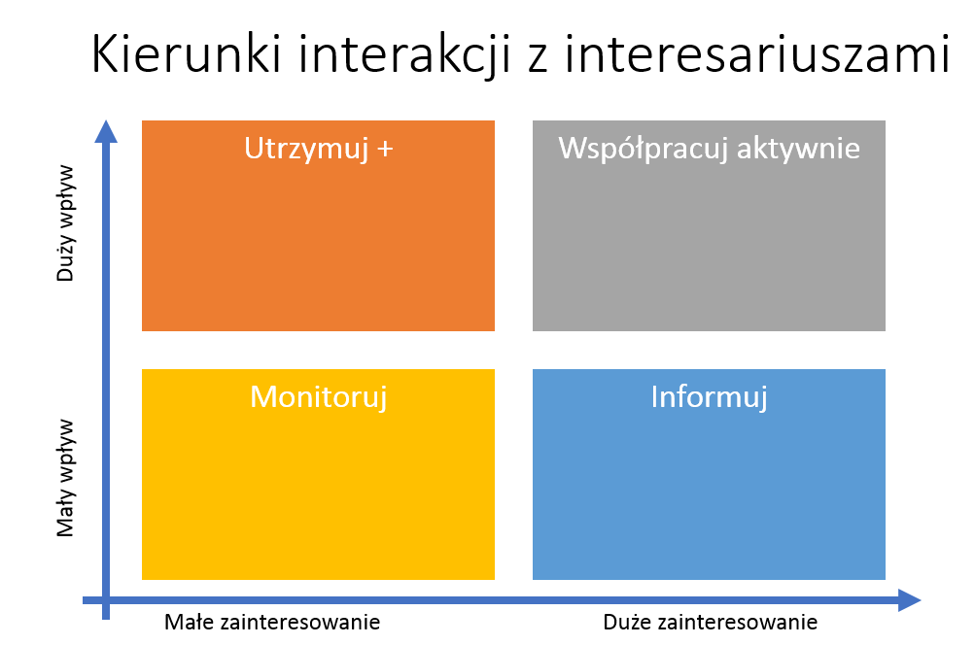
Źródło: opracowanie własne

W celu zaplanowania dobrej kampanii informacyjnej, budowania zaangażowania uczestników oraz wzmocnienia efektywności pracy należy dokonać mapowania interesariuszy. Jest to wizualne określenie ich kluczowych wartości, odniesienia do tematu zmiany – oceny ich stanowiska lub kierunku w jakim będą podążać. Pozwoli to następnie przygotować dobry plan komunikacji z poszczególnymi interesariuszami.
Mapowanie interesariuszy pozwala na:
1. Identyfikację interesariuszy wraz z ich kluczową charakterystyką.
2. Ocenę ich interesów, wpływu na projekt zmian, prawdopodobieństwa wystąpienia konfliktu, ważności.
3. Przyjęcie planu komunikacji z interesariuszami.
Analiza interesariuszy powinna zostać wykorzystana do:
1. Lepszej diagnozy działań.
2. Zachęcenia interesariuszy pozytywnych do udziału w projekcie (wzmocnienie interakcji).
3. Zniechęcenia interesariuszy negatywnych do udziału w projekcie (osłabienie, zniwelowanie interakcji).
PRZYKŁAD :
W roku 2012 Parlament Europejski (PE) zamierzał zakazać wydobywania gazu z łupków metodą szczelinowania hydraulicznego w całej Unii Europejskiej. Ostatecznie moratorium nie zostało przyjęte, ale wymagało to mobilizacji ze strony m.in. polskich eurodeputowanych. Czy gdyby polski rząd dokonał odpowiedniej analizy interesariuszy projektu „gaz z łupków w Polsce”, to działalność komisji PE, konkretnych europosłów, czy państw byłaby odpowiednio monitorowana, a Polska byłaby przygotowana na niepożądane zachowania tego (PE) interesariusza?
Jest rok 2017 wchodzi ustawa o wycince drzew. Mimo protestów wielu środowisk oraz ich opinii w drodze legislacyjnej rząd nie uwzględnia wielu postulatów, w tym tych odnoszących się to potrzeby informowania gmin o realizowanych wycinkach. Po wprowadzeniu ustawy i rozpoczęcia jej obowiązywania skala wycinek uświadamia rządowi, że należy jednak umieścić zapis dotyczący obowiązku informowania o dokonywanych wycinkach co pozwala zbierać informację o skali zmian w krajobrazie gmin.
W ostatnich latach doszło do kilkudziesięciu protestów społecznych związanych z poszukiwaniem gazu z łupków w Polsce. Można zastanawiać się, czy politycy nie zwrócili uwagi na to, że dla społeczności lokalnych mniejsze znaczenie ma strategiczne bezpieczeństwo energetyczne, a większe lokalna ochrona środowiska.

Mapowanie interesariuszy ma na celu pokazanie w sposób całościowy i wizualny ich różnorodności, zależności jakie między nimi występują. Wskazania rodzajów i sposobów w jakich możemy:
- docierać do nich z wiedzą (uwspólnianie wiedzy),
- budować zaangażowanie (kampania informacyjna),
- angażować do aktywnego udziału (planowanie form udziału w konsultacjach).

Przykład mapy interesariuszy:
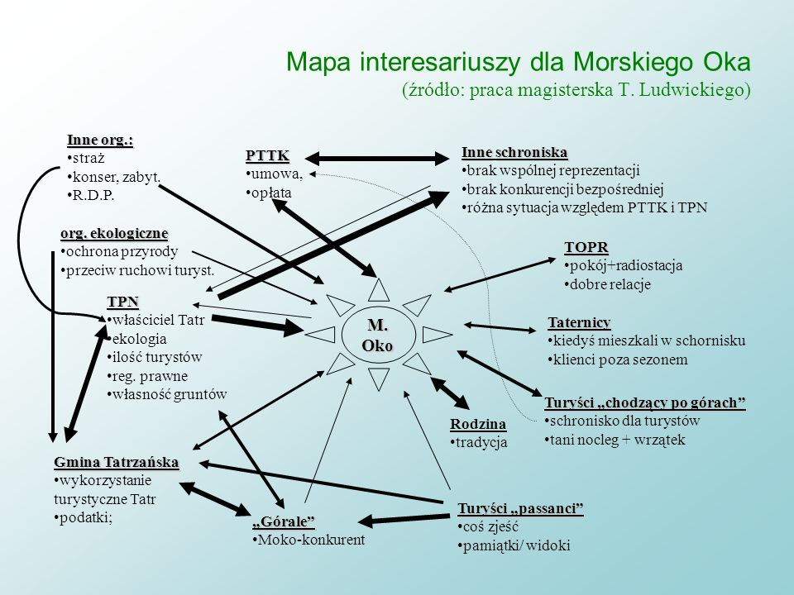

Informowanie: Uwspólnianie wiedzy i komunikacja
Przygotowanie konsultacji wymaga uwzględnienia 3 rodzajów działań:
- Informowania – przedstawienia potrzebnej dla wszystkich interesariuszy wiedzy w temacie konsultacji.
- Promocji– działań informacyjnych odnośnie samego miejsca i formy prowadzenia konsultacji – służących budowaniu zaangażowania.
- Uwspólniania wiedzy – które jest szczególnie ważne, gdy w danym temacie interesariusze posiadają minimalną, cząstkową wiedzę lub jej brak (mimo pozornie deklarowanej wiedzy).
Planując działania informacyjne wykorzystujemy informacje nt. interesariuszy – ich charakterystyki i analizy. Wypracowana lista interesariuszy – analiza ich oddziaływań oraz oddziaływań między nimi jakie są w wypracowane dzięki mapie interesariuszy.
Informowanie
W celu dobrego przygotowania materiałów informacyjnych w zakresie należy:
- Określić hasło przewodnie dla tematu konsultacji. Nazwę dla tematu akcji – szczególnie jeśli ma ona charakter ogólnokrajowy. Np. „Góra grosza”, „Kolej na drzewa”.
- Zebrać dostępne źródła i opracowania, przedstawiające w sposób bezstronny fakty ze wskazaniem danych.
- Przygotować krótki opis tematu i zakresu konsultacji.
- Wybrać dostępne dla organizatorów miejsce publikowania materiałów informacyjnych z prowadzonych działań (strona www, profil w mediach społecznościowych).
- Przygotować podstawową listę pytań i odpowiedzi związanych ze sposobem udziału w procesie konsultacji.
- Przydzielić zadania członkom zespołu odpowiedzialnym za poszczególne działania informacyjne wraz z koordynatorem tego obszaru działań.

Czy jest jasne, że informowanie o przedmiocie konsultacji to jeszcze nie konsultacje?
W jaki sposób będą zbierane opinie?
Czy odbiorcom został przedstawiony pełny i jasny harmonogram konsultacji wraz ze wskazaniem, kiedy nastąpi podjęcie decyzji dotyczącej wdrożenia wyników?
Czy przedmiot konsultacji został zakomunikowany jasno i precyzyjnie?
Czy w materiałach dla uczestników zostały przedstawione w sposób bezstronny różne punkty widzenia, rozwiązania i konsekwencje ewentualnych wyborów?
Czy odbiorcom zostały jasno zakomunikowane zasady procesu wraz ze wskazaniem ich roli na poszczególnych etapach konsultacji?
Promocja - kanały komunikacji
W celu budowania zaangażowania w proces konsultacji należy korzystać z różnych kanałów komunikacji z interesariuszami. Dla każdego z interesariuszy można określić najbardziej skuteczne sposoby docierania z przekazem.
Wybrane kanały komunikacji
Prasa:
- lokalna,
- regionalna,
- ogólnokrajowa.
Telewizja:
- lokalna,
- regionalna,
- ogólnokrajowa.
Media społecznościowe – profil akcji, profil wydarzenia, grupy tematyczne
Własne strony informacyjne w Internecie:
- strona własna organizacji czy grupy nieformalnej,
- przygotowana strona akcji konsultacyjnej.
Własne kanały komunikacji:
- listy mailingowe (newslettery) członków organizacji, sympatyków,
- sieci współpracy,
- kanały w mediach społecznościowych np. YouTube,
- grupy i fora tematyczne.
Działania w świecie realnym:
- spotkania dyskusyjne, grupy robocze, festyny, manifestacje,
- ogłoszenia informacyjne, ulotki, banery

Na podstawie posiadanej mapy interesariuszy i ich charakterystyk należy przygotować podstawowe typy komunikatów do nich adresowanych.
Cechy dobrego tekstu informacyjnego
Tekst informacyjny powinien odpowiadać na następujące pytania:
- KTO, CO? jest przedmiotem konsultacji.
- DLACZEGO? To jest ważne dla odbiorcy, jakie ma korzyści z poświęcenia swojej uwagi.
- CO SIĘ WYDARZY, CO SIĘ STANIE? Gdy odbiorca nie zareaguje nie wyrażając swojego stanowiska.
- GDZIE? Mają miejsce konsultacje i jak można w nich wziąć udział – aktywnie i pasywnie.
- KIEDY? Należy zadziałać i jak.
Pamiętaj, aby nie odpowiadać na inne pytania np. jakie to jest? Nie umieszczaj w nim swojego komentarza i opinii. Zamieszczaj cytaty i dużą liczbę szczegółowych informacji- używanie ich w tekstach jest bardzo pożytecznym zabiegiem, gdyż w ten sposób obiektywizujesz przekaz. Tekst zaczyna oddziaływać na różne zmysły czytelnika i pobudza jego wyobraźnię!
Rozplanuj tekst zgodnie z zasadą piramidy - zasada piramidy powinna być stosowana we wszystkich tekstach zarówno informacyjnych, jak i promocyjnych.
Konstrukcja naszego tekstu powinna być oparta na trójkącie, w którym czubek zawiera najważniejszą i całą informację w pigułce, a kolejne jego części wypełniamy treściami dodatkowymi!
krótko
(całość informacji)
rozwinięcie informacji
dodatkowe okoliczności sprawy
p o d ł o ż e t e m a t u / z a g a d n i e n i a
h i s t o r i a, p r o b l e m, b a d a n i a, k o s z t y

Oznacza to, że na początku tekstu jest:

całość informacji, a w niej to co być musi, co jest najważniejsze
rozwinięcie podanych informacji - to co się powinno napisać
dodatkowe okoliczności - co można o tym dodać
podłoże tematu / rozwiązań prawnych
historia legislacji / problemu

Analiza ryzyka
Planując organizację i przebieg konsultacji potrzebne jest sprawdzenie czy i gdzie widzimy potencjalne zagrożenia i ryzyka związane z naszymi działaniami. Takie wstępne sprawdzenie pozwoli wcześniej przygotować określone działania, które będą minimalizować oddziaływanie ryzyka na nasze działania.
Udokumentuj dla każdego występującego zagrożenia / ryzyka:
A. Źródło ryzyka (Z powodu…)
B. Ryzyko (istnieje ryzyko, że…)
C. Potencjalne skutki (w wyniku czego…)
D. Istniejące środki bezpieczeństwa
E. Poziom prawdopodobieństwa i wpływ skutków przy obecnych środkach bezpieczeństwa
F. Rekomendowane działania ograniczające ryzyka
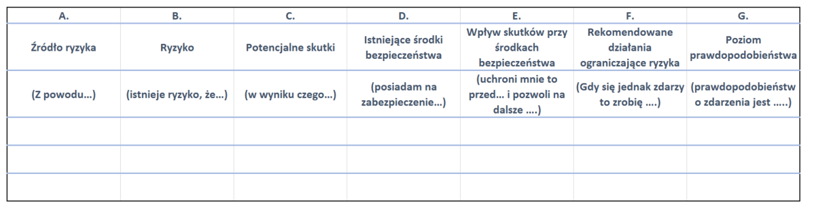
G. Poziom prawdopodobieństwa i wpływ skutków po zastosowaniu rekomendowanych działań

Zespół – role
  - Uprzejme spojrzenie i uśmiech znaczą często więcej, niż udana rozmowa.
  - Stefan Kardynał Wyszyński
Każdy z nas w swojej aktywności społecznej i grupowej wchodzi w różne role. Pracując w zespołach nasze osobiste talenty i umiejętności wraz z charakterem i sposobem działania tworzą nasz indywidualny styl działania w zespole. Analogicznie ma to miejsce w sytuacjach działań i aktywności społecznej. Dlatego dla efektywnej współpracy jest ważne, aby członkowie zespołu wiedzieli jakie mają swoje preferencje odnośnie ról jakie pełnią w zespole organizującym konsultacje.

ROLE PEŁNIONE W ZESPOLE
WYKONAWCA
Konserwatywny, obowiązkowy, jego postępowanie można przewidywać, stanowczy, opanowany; wdraża w życie koncepcje i plany, pracuje wytrwale, systematycznie i efektywnie;
MOCNE STRONY: zdolności organizacyjne, praktycyzm, zdroworozsądkowe podejście, pracowitość, zdyscyplinowanie;
SŁABE STRONY: brak „elastyczności”, ostrożność wobec nowości i nie sprawdzonych pomysłów.
KIEROWNIK
Stanowczy, dominujący, ekstrawertyk, spokojny, pewny siebie, opanowany; czuwa nad właściwym kierunkiem pracy w trakcie realizacji celów zespołu, właściwie wykorzystuje czas, zna mocne i słabe strony zespołu, dba o to, by każdy członek zespołu został odpowiednio wykorzystany.
MOCNE STRONY: zdolność do pozyskiwania ludzi i wykorzystywania ich uzdolnień, nie ma uprzedzeń, mocno skoncentrowany na osiąganiu założonych celów
SŁABE STRONY: przeciętne zdolności intelektualne i twórcze

PRZEWODNIK
Niespokojny, dominujący, ekstrawertyk, dynamiczny, nerwowy, przyjazny w stosunku do ludzi; nadaje ton pracy zespołu, ukierunkowuje go na osiągnięciu celu, wskazuje priorytety, pilnuje porządku dyskusji.
MOCNE STRONY: energia, gotowość do przezwyciężania inercji i nieefektywności, samozadowolenie, łatwowierność;
SŁABE STRONY: łatwo daje się sprowokować, łatwo się irytuje, niecierpliwy.
POMYSŁODAWCA
Dominujący, inteligentny, introwertyk indywidualista, elastyczny w myśleniu, nieortodoksyjny; poddaje i rozwija pomysły i strategie, zwracając uwagę na sprawy najważniejsze, wskazuje różnorodne możliwe podejścia do tego samego problemu;
MOCNE STRONY: duże uzdolnienia intelektualne, wyobraźnia, wiedza;
SŁABE STRONY: tendencje do niedoceniania szczegółów i nieprzestrzegania reguł, buja w obłokach.
POSZUKIWACZ
Stanowczy, dominujący, ekstrawertyk entuzjasta, ciekawy, łatwo nawiązujący kontakty; poszukuje nowych pomysłów i idei, inicjuje kontakty zewnętrzne, prowadzi negocjacje w imieniu zespołu;
MOCNE STRONY: zdolność nawiązywania kontaktów, otwartość na wszelkie nowości, możność sprostania nowym wyzwaniom, inicjatywa;
SŁABE STRONY: tendencja do łatwego zniechęcenia się, gdy minie pierwsze zafascynowanie nowym zadaniem, słomiany ogień.
ANALITYK
Inteligentny, stanowczy, introwertyk, rzeczowy dyskretny, starannie planujący działania; analizuje problemy, ocenia pomysły i sugestie, pomaga w podejmowaniu decyzji, czuwa nad realizacją zadań;
MOCNE CECHY: rozsądek, dyskrecja, trzeźwość myślenia;
SŁABE STRONY: brak zdolności do inspirowania i motywowania innych.
DUSZA ZESPOŁU
Zrównoważony, ekstrawertyk, nie dominujący, pozytywnie nastawiony do ludzi, wrażliwy; wspiera członków zespołu, eksponuje ich mocne strony (np. popierając ich pomysły), tuszuje słabsze, dba o dobrą atmosferę w zespole i życzliwe kontakty;
MOCNE STRONY: zdolność odpowiedniego reagowania w każdej sytuacji, stymulowanie dobrej atmosfery w zespole;
SŁABE STRONY: w momentach kryzysowych – niezdecydowanie.
KONTROLER
Niespokojny, introwertyk, staranny, uporządkowany, sumienny, skrupulatny; dba o to, by zespół popełniał jak najmniej błędów, poświęca mu najwięcej uwagi i potrafi przynaglać do realizacji zadań;
MOCNE STRONY: perfekcjonizm, zdolność do doprowadzania spraw do końca;
SŁABE STRONY: tendencja do martwienia się o drobiazgi, dążność do kontrolowania wszystkiego.

Konsultacje a role w jakie wchodzą uczestnicy
W czasie przygotowań do konsultacji, podczas ich realizacji oraz po biorą udział różne osoby pełniące różne role formalne i nieformalne. Dla organizatorów konsultacji bardzo ważne jest, aby mieli świadomość jakie role mogą występować w procesie konsultacji.
Role uczestników konsultacji:
- inicjator,
- współorganizator,
- animatorzy,
- liderzy,
- eksperci,
- decydenci,
- uczestnicy aktywni / pasywni,
- obserwator.
Wektor uwagi uczestników można podzielić na tych którzy mają określone podejście do tematu konsultacji:
- Pozytywne – protagoniści,
- Neutralne – neutralni,
- Negatywne – antagoniści.

Inną perspektywą ról jakie pełnią wybrane osoby w konsultacjach jest perspektywa charakterystycznej postawy i kierunku uwagi jakim zajmuje się wybrana osoba lub grupa osób.

Można tutaj wydzielić 2 postawy:
GATEKEEPER (POŚREDNIK) | GATEWAY (ZWORNIK)
- Rzecznik,  - Działania strażnicze (watchdog),  - Reprezentacja interesu (czyjego?).  Gatekeeper to odźwierny, pośrednik stojący pomiędzy społecznością a władzą/urzędem z racji podejmowanej roli, np.: rzecznika, stróża (watchdog) lub reprezentanta. | - Aktywizacja mieszkańców,  - Tworzenie warunków prowadzenia konsultacji.  Gateway natomiast, czyli brama, zwornik – to ten, który tworzy połączenia, spaja elementy, udrażnia relacje, umożliwia lub po prostu sprzyja bezpośredniemu spotkaniu się stron celem omówienia sprawy i znalezienia rozwiązania.
Źródło: http://partycypacjaobywatelska.pl/wp-content/uploads/2015/12/1_konsultacje_okielznane.pdf

Style komunikacji a zachowania społeczne
Jak na mój styl działania w grupie wpływa rola społeczna jaką posiadam/obejmuję. W czym mnie wspiera, w czym ogranicza. Jakie moje cechy zachowania i komunikowania pozwalają mi lepiej pełnić którą rolę. Każdy z nas posiada indywidualne nawyki myślenia, które często nieświadomie wpływają i kształtują nasz sposób komunikacji oraz odbierania rzeczywistości. Warto poznać główne style myślenia (metaprogramy), które są szczególnie istotne w czasie publicznych dyskusji i debat.

Motywacja DO celu vs Motywacja OD problemu

Dążenie do realizowania postawionych celów vs unikanie sytuacji problemowych.
Do - nastawienie na osiąganie celów. Od - nastawienie na unikanie problemów.
Rozpoznawanie, czego chcę vs rozpoznawanie czego nie chcę.
(Kryterium: + vs -) oraz (Motywacja: możliwość vs konieczność.)
Definiuje i opisuje rzeczywistość przez pryzmat pozytywów lub negatywów.

OGÓŁ vs SZcz_{egół}

Ogół - koncentracja na ogólnym zarysie.
Szczegół - koncentracja na drobnych detalach.
Lepsze opracowywanie dużych fragmentów informacji, myślenie ogółami, pomijanie niektórych informacji vs małe elementy informacji, kierunek od małego do dużego – działanie według sekwencji wydarzeń i zadań, konkretne nastawienie.

Podobieństwa vs Różnice

Dopasowanie - koncentracja na tym co dobre i poprawne.
Różnicowanie - koncentracja na tym co złe i niepoprawne.
Zauważanie tego, co wspólne vs zauważanie różnic, skłonność do wymiany argumentów, sprawdzanie informacji. Potrzeba stabilności vs potrzeba zmian i różnorodności.

Studium przypadku: nowelizacja Karty Nauczyciela jako przykład partycypacji obywatelskiej. Ostatnia zmiana tej ustawy (dokonana w 2017r.)

1. Ocena pracy nauczyciela od 1.09.2018 r.
- co i w jaki sposób będzie oceniane?
- na jakim etapie kariery zawodowej będę oceniany?
- jaki jest udział związku zawodowego, kolegów i koleżanek oraz rodziców?
- co daje mi pozytywna i negatywna ocena pracy?

2. Urlopy
- co zmieniło się dla mnie jeśli jestem nauczycielem, a co jeśli pełnię funkcję kierowniczą?
- czy mam jakieś szczególne uprawnienia, jeśli jestem rodzicem (matką/ojcem)?
- kiedy mogę skorzystać z urlopu zdrowotnego, co muszę zrobić ja, a co musi dyrektor, ile czasu może trwać mój urlop?

3. Czas pracy i wynagrodzenie i inne świadczenia pracownicze
- czy zmiana przepisów dotyczących czasu pracy mnie dotyczy? Jakie są szanse dla mnie, a jakie zagrożenia? Jaka jest rola mojego oddziału ZNP w tym, aby moje warunki pracy nie uległy pogorszeniu, lub poprawiły się?
- czy moje wynagrodzenie wzrośnie, czy zmaleje?
- jakie świadczenia pracownicze straciłem a jakie zyskam?

Metody badawcze – budowanie zaangażowania
i diagnoza
Badania pełnią funkcję:
- Diagnostyczną – poprzez pomoc w rozpoznaniu opinii,
- Informacyjną – poprzez sam fakt poinformowania o temacie badania i uświadomienia odbiorcy faktu jego istnienia,
- Angażującą – odpowiednio zbudowany kwestionariusz pozwala ukierunkować refleksję odbiorcy w obszary, które pierwotnie nie były przez niego kojarzone z tematem.
Metody badawcze można podzielić ze względu na ich charakter:
- Ilościowe – pozwalają zebrać opinie dużej grupy uczestników metodami ankietowymi (telefonicznie, internetowo),
- Jakościowe – pozwalają na zebranie opinii małych grup uczestników jednak w sposób pozwalający na głębsze dopytanie o szczegóły respondenta.
Poniżej przedstawiamy charakterystyki najczęściej stosowanych metod badawczych.

Metody ilościowe
Ankieta internetowa
Ankieta pozwalająca zebrać bardziej szczegółowe informacje na temat potrzeb i opinii.
Podobnie jak sondaż uliczny i wywiad kwestionariuszowy, ankieta internetowa to podstawowe narzędzie diagnostyczne. Prowadzącego konsultacje i szukającego najlepszych rozwiązań przestrzennych, wyniki badania ankietowego mają wyposażyć w najlepszą z możliwych dostępnych dawkę wiedzy, co szczegółowych preferencjach społeczności, którą badamy – jej opiniach, pomysłach, potrzebach.
Cel: Zebranie bardziej szczegółowych informacji na temat potrzeb i opinii mieszkańców
Format ankieta on-line
Uczestnicy: Potencjalnie wszyscy mieszkańcy obszaru i interesariusze z dostępem do Internetu
Czas trwania: 1 tydzień – 1 miesiąc na przeprowadzenie badania, jedna ankieta – wypełnienie ok. 15-45 minut
Koszt: niski
Zasoby osobowe: osoba przygotowująca kwestionariusz i umieszczająca go w Internecie, osoba opracowująca dane
Zalety, zastosowanie
- umożliwia zadanie konkretnych, nawet złożonych pytań i uzyskanie ilościowych danych, które można przedstawić w postaci statystyk,
- umożliwia dotarcie do szerokiej grupy odbiorców, zapewniając uczestnikom wygodę i łatwość wzięcia udziału w konsultacjach,
- badacz i badany (respondent) nie mają ze sobą bezpośredniego kontaktu, co uniemożliwia kontrolę próby badawczej, ale zwiększa prawdopodobieństwo uzyskania prawdziwych i szczerych odpowiedzi,
- niewskazana jest do pozyskania informacji od osób starszych czy wykluczonych społecznie,
- sprawdza się, gdy temat jest ważny dla badanej społeczności i angażuje ją do działania,
- narzędzie dobre do uzupełnienia odpowiedzi uzyskanych w sondażu ulicznym.
Szczególne wymagania
- umiejętne przygotowanie kwestionariusza – pytań i sposobu udzielania odpowiedzi (skale, kafeterie itd.),
- określenie i skuteczne zachęcenie do udziału w badaniu tych grup, których odpowiedzi są kluczowe, cenne lub grup, które zakładamy, że mogą nie wziąć – a powinny – udziału w ankiecie.
Przykładowe narzędzia online: https://www.webankieta.pl | https://www.interankiety.pl
Pełny opis techniki: http://partycypacjaobywatelska.pl/strefa-wiedzy/techniki/ankieta-internetowa/

Ewaluacja pomaga
Celem ewaluacji jest przede wszystkim rozwój kompetencji oraz możliwości organizacyjnych zespołu oraz organizacji. Sam proces ewaluacji opiera się na podsumowaniu przebiegu realizowanych działań już po ich zakończeniu. Pozwala to na zebranie informacji oraz refleksję:
- Czy zrobiliśmy to, co mieliśmy zrobić?
- Czy dotarliśmy do ludzi, do których mieliśmy dotrzeć?
- Czy cele, które sobie wyznaczyliśmy, były dobre?
- W jaki sposób wpłynęliśmy na uczestników, kształt przyjętych regulacji, proces podejmowania decyzji itd.?
- Jakie wnioski powinniśmy wyciągnąć z tego przedsięwzięcia na przyszłość?

Pozwala uruchomić refleksję nt. efektywności działań w oparciu o wyciągnięcie wniosków. Utrwalamy i wzmacniamy to co działa oraz ograniczamy i eliminujemy to, co nie działa.
- Sukcesów – wskazanie działań, które odbyły się zgodnie z planem i odniosły zamierzony skutek.
- Porażek – wskazanie działań, które nie odbyły się zgodnie z planem i przyniosły nie zamierzone rezultaty.
- Neutralne – działania jakie miały miejsce a nie oddziaływały na cel i sposób realizacji działań a nie były przewidziane.

Kluczowe w realizacji ewaluacji jest zebranie wniosków w formie pisemnej. Efektywną formułą jest wykorzystanie podejścia określające kierunki dalszych działań w perspektywie:
- Co było dobre i przyniosło oczekiwane efekty
  - należy utrzymać lub wzmocnić,
  - można ograniczyć bez wpływu na spadek efektów.
- Co było niedobre i nie przyniosło oczekiwanych efektów
  - Należy zmniejszać (zapobiegać) i neutralizować w przyszłości,
  - Można tolerować bez negatywnego wpływu na oddziaływanie.
Ewaluacja – w obszarze, w którym się poruszamy, to ocena wartości procesu konsultacji realizowanego przez zespół. Służy przede wszystkim uczeniu się poprzez doświadczenie, prowokować stałe myślenie o celu, który chcemy osiągnąć i wzmocnieniu potencjału naszego zespołu organizującego konsultacje.

Narzędziownia
Przedstawiamy krótkie charakterystyki wybranych i stosowanych w czasie zajęć narzędzi i technik. Stanowią one materiał ramowy z pewnością nie wypełniający bogactwa wielu form i technik pracy z grupami. Jednocześnie wskazujemy źródła dla poszukiwania innych bardziej złożonych technik. Warto pamiętać, że przy dużych projektach konsultacyjnych warto korzystać ze wsparcia profesjonalnych facylitatorów i moderatorów, którzy znają nie tylko różnorodne wykorzystania technik, ale przede wszystkim posiadają doświadczenie w projektowaniu procesu pracy grupy w sposób umożliwiający osiągnięcie zdefiniowanych przez organizatorów celów. Jednocześnie wybrane i przećwiczone w trakcie zajęć techniki i metody stanowią wystarczającą podstawę do samodzielnego przeprowadzenia konsultacji w swojej społeczności.
Przedstawione narzędzia podzieliliśmy na 2 kategorie:
- Makro narzędzia – całościowe techniki pozwalające przeprowadzić proces konsultacji w wybranym zakresie i specyfice. Przedstawiony wybór uwzględnia użyteczność w kontekście organizacji konsultacji prawa krajowego na poziomie lokalnym.
- Mikro narzędzia i techniki pracy z grupą – wybrane szczególnie przydatne techniki i narzędzia do pracy z grupą w różnych tematach. Zostały opisane w odniesieniu do etapów pracy z uczestnikami przy wypracowywaniu opinii w danym temacie.

Makro narzędzia – całościowe techniki konsultacji

Kawiarnia obywatelska. Sprawdza się dobrze w małych grupach które rozpoczynają pracę w zakresie wypracowywania opinii i stanowisk, rozpoczęcie debat, zbierania opinii uczestników czy dyskusji wokół nich oraz budowania relacji pomiędzy uczestnikami/grupami uczestników. Charakter zbliżony do nieformalnego spotkania. Ma 3 fazy:
- Wypowiadania przez każdego własnego stanowiska.
- Komentowanie stanowisk innych.
- Podsumowanie w otwartej dyskusji.
Liczba uczestników to najlepiej 8-10 osób. Wstępna faza dyskusji – adaptacja do formy spotkania ogniska, grupy NGO. Więcej: http://partycypacjaobywatelska.pl/strefa-wiedzy/techniki/kawiarnia-obywatelska/
Panel obywatelski. Technika ta polega na zasięganiu przez administrację publiczną w powtarzalny sposób opinii dużej (od kilkuset osób do nawet kilkunastu tysięcy), możliwie reprezentatywnej (losowanej) grupy mieszkańców danego terytorium lub użytkowników określonych usług publicznych. Te same osoby pozostają w grupie panelowej przez okres kilku lat (2-4), co pozwala na rejestrację zmian opinii poszczególnych osób między kolejnymi badaniami/pomiarami. Pozwala to zaadoptować ją do potrzeb duży organizacji lub sieci organizacji np. (zrzeszenia NGO, związki zawodowe) poprzez wyłonienie z ognisk i oddziałów stałej grupy opiniujących osób. Analogicznie można to zrobić i zaproponować taką formułę na poziomie lokalnym. Więcej: http://partycypacjaobywatelska.pl/strefa-wiedzy/techniki/panel-obywatelski/

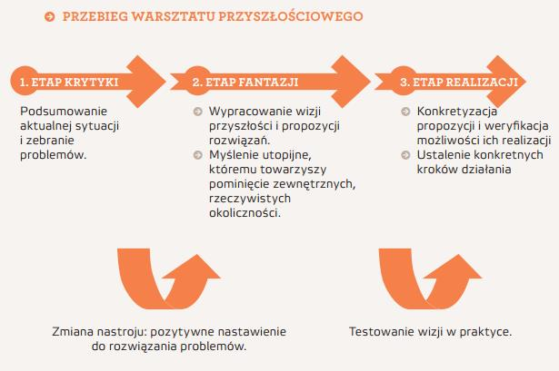
Warsztaty przyszłościowe - technika szczególnie użyteczna, gdy nie do końca mamy jasne stanowisko w danym zakresie prawnym. Metoda prowadzenia dyskusji podczas spotkania. Polega na dialogu między zróżnicowanymi grupami (mieszkańcami, lokalnymi władzami, przedsiębiorcami itd.) w celu stworzenia wspólnej wizji danego obszaru. Zakłada 4 podstawowe fazy: przygotowania, krytyki, utopii i realizacji, czyli wymyślania konkretnych rozwiązań. Więcej: http://partycypacjaobywatelska.pl/strefa-wiedzy/techniki/warsztaty-przyszlosciowe/
Źródło: http://partycypacjaobywatelska.pl/strefa-wiedzy/techniki/warsztaty-przyszlosciowe/

Klasyczna kafeteria (metoda ‘world cafe’) – zbieramy tematy lub stanowiska w temacie który podlega konsultacji. Do każdego tematu przypisujemy uczestników wg dowolnego klucza (zainteresowania, podział losowy, itp.). Uczestnicy pracują dyskutując i opisując swoje stanowisko w danym temacie. Zespół opracowuje go np. na flipcharcie lub kartach. Następnie 1 osoba zostaje przy stoliku w celach informacyjnych a pozostałe osoby zaczynają przechodzić do pozostałych stolików poznając inne zakresy tematyczne jakie tam zostały opracowywane. Po takiej sesji wymiany informacji, możliwa jest jeszcze aktualizacja własnych opracowań lub już ich przedstawienie do dalszej pracy. Więcej: http://partycypacjaobywatelska.pl/strefa-wiedzy/techniki/world-cafe/
Więcej rożnych rodzajów narzędzi można znaleźć w serwisie Partycypacja Obywatelska -http://partycypacjaobywatelska.pl/strefa-wiedzy/techniki/

Mikro narzędzia – czyli poszczególne techniki i narzędzia
Zestaw technik do facylitacji wg kategorii
Przedstawione techniki są różnie nazywane w materiałach. W niniejszym opracowaniu stosujemy terminologię z podręcznika do facylitacji autorstwa Tony’ego Mann’a „Facylitacja. Wiedza, umiejętności, sztuka czy magia”.
Braindumping – technika zbierania informacji od członków zespołu, uczestników spotkania – polega na wykorzystaniu karteczek do zbierania opinii w danym temacie a następnie sortowania ich w kategorie – możliwe warianty w grupie, w parach, wspólnie.

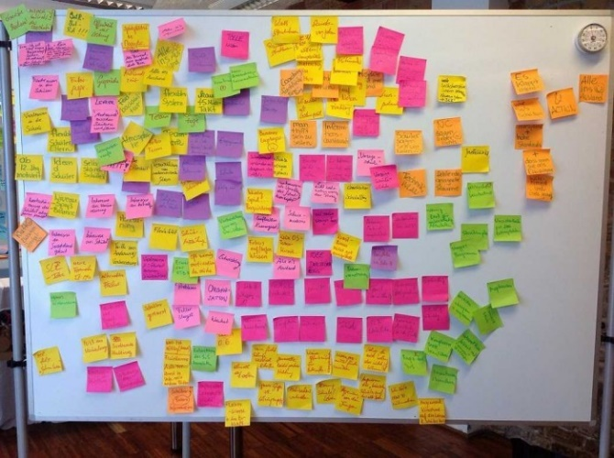
Klastrowanie – pozwala na opracowanie wyników z powyższej techniki – wskazuje wzory – kierunki opinii. Służy strukturalizacji wypowiedzi. Polega na odpowiednim łączeniu poszczególnych karteczek, uwzględniając podobieństwa między tematami na poszczególnych kartkach. W czasie pracy należy zwracać uwagę na informację na poziomie OGÓŁ/SZCZEGÓŁ oraz PODOBIEŃSTWA/RÓŻNICE.

Techniki analityczne:
Alegoria – dzień w ZOO – technika pozwalająca zbadać przyszłość w odniesieniu do teraźniejszości. Określa przełożenie stanu przyszłego i określenie potrzebnych zachowań i cech. Szczególnie użyteczna, gdy uczestnicy mają trudność z opisem realnej sytuacji i związanych z nią okoliczności. Sprawdza się też, gdy potrzebują zdystansować się do „zastanej rzeczywistości”. Technika wykorzystuje pracę z metaforą.
- Opisują temat jakim mają się zająć w formie metafory, alegorii np. wybranego zwierzęcia, ale też mogą to być postacie fikcyjne z bajek, przedmioty, lub ich połączenia.
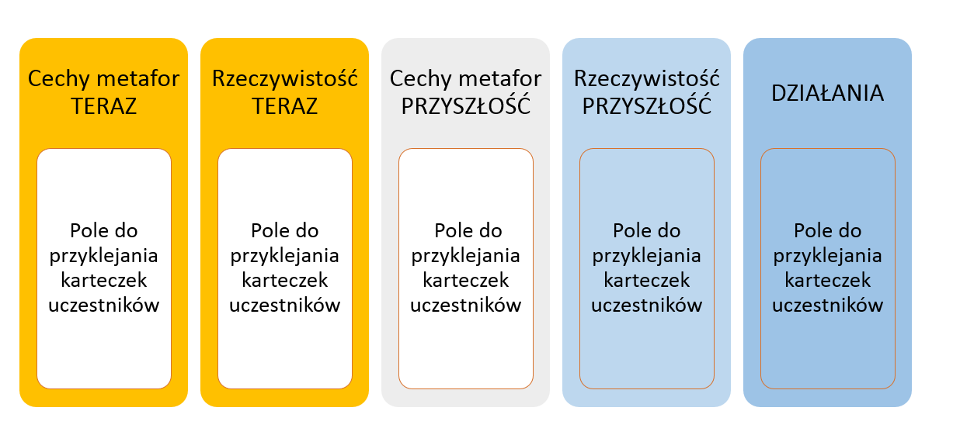
- Uczestnicy za pomocą samoprzylepnych karteczek opisują cechy swoich alegorii, metafor – wraz z uzasadnienie dlaczego tę cechę wybrali w odniesieniu do rzeczywistego tematu [CECHY METAFOR TERAZ].

- Przypisują następnie cechy z alegorii do realnego tematu (mogą dokonywać modyfikacji). Forma pracy może być dowolna – w grupkach, parach lub indywidualnie. Wyniki zapisane na samoprzylepnych karteczkach umieszczają w 2 polu od lewej [RZECZYWISTOŚC TERAZ].
- Następnie grupa pracuje nad określeniem cech jakie chce w temacie konsultacji osiągnąć w przyszłości. Można to zrobić od razu pracując nad kolumną 4 od lewej [RZECZYWISTOŚĆ PRZYSZŁOŚC] lub poprzez etap kolumny 3 [CECHY METAFOR PRZYSZŁOŚĆ]. Można też podzielić zespół na 2 części i każda pracuje nad każdym etapem a następnie to scalamy. Wyniki następnie klastrujemy.
- Uzyskane wyniki – ich grupy (klastry) wskazują kierunki stanowisk, rozwiązań jakie są związane z tematem. W zależności od wyniku mogą stanowić materiał do kolejnej pracy np. kafeterii, głosowania, dyskusji lub już być materiałem do pracy nad wypracowaniem stanowiska.

Techniki podejmowania decyzji w grupie:
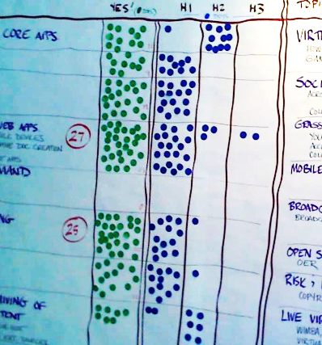
Głosowania kropkami – prosta technika głosowania na posiadane warianty, listy. Każda uczestniczka/uczestnik otrzymują kropkę (lub określoną tę samą liczbę kropek). Następnie mogą zagłosować i określić ważność danego tematu.
W przypadku, gdy damy np. dwa zestawy kropek w 2 kolorach np. czerwony i zielony możemy również sprawdzać nie tylko stanowisko grupy ale też to, co będą wskazywać na najbardziej użyteczne / nie użyteczne.
Technika pozwala szybko określić priorytety opinii w grupie w zadanym zakresie tematów.
Niezbędne i wskazane – pozwala ocenić przydatność danych rozwiązań wg kryteriów niezbędne i wskazane. Kieruje uwagę na wyłonienie najważniejszych kwestii które muszą być uwzględnione w planowanych opiniach oraz mogą. Technika sprawdza się jako cd. Po etapie wyboru kropkami, gdy zaczynają być ważne różne czynniki jakie mogą wpływać na końcowy rezultat a ich rozkład jest różny w różnych elementach przegłosowanej listy. Pozwala znaleźć te czynniki, kryteria które są najważniejsze.
- Grupa określa temat / cel działania jakie ma być poddane wskazaniu i podjęciu decyzji. Następnie grupa patrząc na listę obszarów, działań, celów, zagadnień które muszą być uwzględnione w końcowym (idealnym) rozwiązaniu zbierają i wypisują (burza mózgów) poszczególne kryteria i przesłanki dla danego zagadnienia, aspektu, działania, celu.
- Następnie uczestnicy dokonują selekcji i kwalifikacji zebranych kryteriów wg następującego klucza:
  - NIEZBĘDNE – czy dany aspekt, kryterium, obszar, temat jest NIEZBĘDNY – jeśli to następuje odrzucenie.
  - WSKAZANE (pożądane) - czy dany aspekt, kryterium, obszar, temat jest WSKAZANY.
- Następnie szykujemy tabelę w której jest dany aspekt, działanie, zagadnienie a pod nim wybrane kryteria. Każdy uczestnik głosuje TAK/NIE czy uważa, że dane kryterium jest ważne.
- Następuje podsumowanie głosów – uzyskujemy wiedzę, które kryteria jakich działań, obszarów są najważniejsze dla członków grupy.

Mapowanie interesariuszy – graficzny sposób reprezentowania relacji między i z interesariuszami, ale również z innymi stronami tematu.
Sposób realizacji:
- Określ interesariuszy związanych z tematem a następnie zapisz ich nazwy na karteczkach w różnych kolorach. Będą one odzwierciedlać ich różnorodność np. wewnętrzni, zewnętrzni, pro-anty, itd.
- Określa jakie główne problemy i oddziaływania występują między interesariuszami np. siła, reakcja, wpływ, wartości, kluczowe komunikat, interesy, kanały komunikacji. Określ klucz problemów/czynników jakimi grupa powinna się zająć.
- Określ znaczenie oznaczeń dla tych oddziaływań między interesariuszami – np. grubość linii, kolor, itd.
- Ustal formułę jak mają pracować uczestnicy – grupy, pojedynczo, 1 z grupy, grupa do 1.
- Zacznij „rysować” mapę na arkuszu papieru flipchart lub tablicy sucho ścieralnej.
- Omówcie razem wynik jaki wyłania się z mapowania interesariuszy. Zapiszcie wnioski. Zróbcie zdjęcie mapy do dalszych prac. Zostawcie ją, aby móc w przyszłości aktualizować zmiany.
Potrzebne materiały:
Karteczki kolorowe, markery, arkusze papieru flipchart.
Planowanie działań – technika pozwala wspólnie przydzielić oraz określić zakres działań członkom zespołu. Wymaga przygotowania arkusza w podziale na następujące kolumny:
Działanie – określa konkretnie rodzaj działania

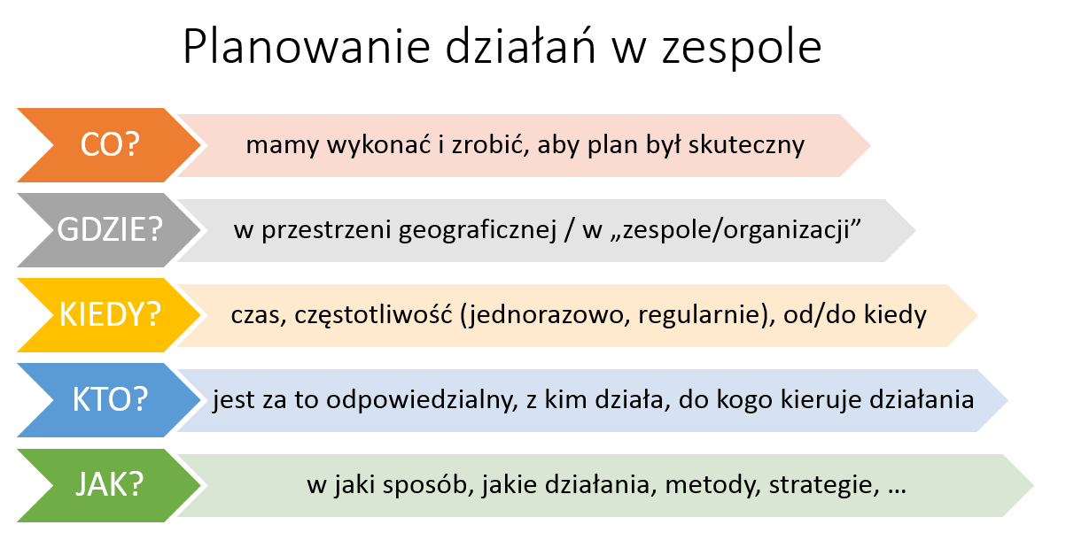
Źródło: opracowanie własne.
Potrzebne materiały:
Karteczki kolorowe, markery, arkusze papieru flipchart.

Zasady dobrych konsultacji
  - Demokracji trzeba uczyć. Nie wchodzi w skład naszego DNA. Jest przekazywana z pokolenia na pokolenie.
Anthony Kennedy – prawnik, sędzia Sądu Najwyższego USA.
Dobre konsultacje wymagają właściwych procedur. Poniżej fragmenty wytycznych do przeprowadzania oceny wpływu i konsultacji publicznych w ramach rządowego procesu legislacyjnego, przygotowane przez Ministerstwo Gospodarki we współpracy z Kancelarią Prezesa Rady Ministrów w 2014 roku. Zgodnie z powyższym kluczowe jest planowanie przez administrację harmonogramu wprowadzania rozwiązań prawnych, tak by nie rozpoczynać konsultacji od gotowego projektu aktu prawnego i z góry przyjętej, nie zweryfikowanej koncepcji. W tym celu warto posłużyć się siedmioma zasadami konsultacji będącymi częścią Kodeksu Konsultacji opracowanego przez ekspertów społecznych i przedstawicieli administracji podczas warsztatu Kongresu Wolności w Internecie. Należą do nich:
- Dobra wiara
- Powszechność
- Przejrzystość
- Responsywność
- Koordynacja
- Przewidywalność
- Poszanowanie dobra ogólnego i interesu publicznego
Kanon Lokalnych Konsultacji Społecznych
http://partycypacjaobywatelska.pl/wp-content/uploads/2015/12/2_konsultacje_kanon.pdf

Podsumowanie, czyli sprawdź czy…?

Po zapoznaniu się i przećwiczeniu w praktyce powinieneś/powinnaś umieć i wiedzieć :
- Czym się charakteryzują poszczególne rodzaje partycypacji obywatelskiej.
- Sprawdzić która z form dialogu jest możliwa lub wymagana przy tworzeniu danego aktu prawnego oraz jak to wpływa na organizację Twoich działań, aby wyrazić swoje poglądy, uwagi, wnioski.
- Zaplanować i zorganizować proces konsultacji wewnątrz swojej organizacji, społeczności grupy a wnioski przekazać decydentom w procesie stanowienia prawa.
- Rozumieć, że różne sytuacje w zakresie tworzenia prawa posługują się różnymi procedurami.
- W zależności od tego, czego dotyczy projekt, pomysł czy zagadnienie, w dialogu uczestniczą różne osoby, grupy i podmioty.
- Jakie są uprawnienia uczestników konsultacji.

Czas działać 😊
Wiesława wraz ze swoimi koleżankami i kolegami zorganizowała pierwsze w pełni zaplanowane konsultacje. Wykorzystała opracowany plan konsultacji, który pozwolił jej jako inicjatorce lepiej zaangażować zainteresowane osoby z jej zespołu zgodnie ze swoimi umiejętnościami oraz dyspozycją czasową. Okazało się, że jest znacznie więcej interesariuszy niż na początku myśleli a w trakcie konsultacji poznali nowych sojuszników w ich sprawie, ale też lepiej zrozumieli oponentów. To co ją zaskoczyło to fakt, że nie przewidziała takiego obrotu sprawy. Jednak takie stonowanie ich stanowiska o nowo poznane fakty i perspektywy innych osób jeszcze bardziej przekonało ją do ważności prowadzenia takich konsultacji. Niestety w tym obszarze, nie wszystkie zgłoszone wnioski na etapie prac rządowych zostały uwzględnione. Z tym się liczyli i pierwszy raz doświadczyła braku spadku motywacji – swojej oraz koleżanek i kolegów. Temat okazał się na tyle ważne, że dalej będą monitorować sprawę. Możliwe, że jak wspominają niektórzy należy zacząć działać tworząc szerszą inicjatywę. Nie budzi to jakiegoś entuzjazmu Wiesławy – stowarzyszenia, fundacji dużo tych różnych form, formalności. Kto wie, może jednak warto poznać jakie są korzyści i wady poszczególnych. Już wkrótce okaże się, że będą mieli możliwość sprawdzić co lepiej byłoby wybrać.

Materiały dodatkowe
Materiały pomocnicze do ćwiczeń. Aktualne na dzień 31.03.2018.
Aby uzyskać dostęp do najbardziej aktualnej wersji aktów prawnych skorzystaj z Internetowego Systemu Aktów Prawnych (ISAP) redagowanego przez zespół specjalistów w Ośrodku Informatyki Kancelarii Sejmu. ISAP jest częścią Systemu Informacyjnego Sejmu. Dostępny jest pod adresem internetowym http://prawo.sejm.gov.pl/ . W celu ułatwienia wyszukiwania poszczególnych aktów prawnych załączyliśmy linki do stron informacyjnych w serwisie ISAP wg właściwego aktu prawnego. Linki aktualne na dzień 31.03.2018, mogą ulec w przyszłości zmianie. W takim wypadku polecamy wykorzystać z funkcji wyszukiwania w serwisie ISAP – wpisując w polu wyszukiwania tytuł poszukiwanego aktu prawnego.

USTAWA Z 8 MARCA 1990 R. O SAMORZĄDZIE GMINNYM
Wyciąg
Aktualna wersja dostępna w serwisie ISAP
http://prawo.sejm.gov.pl/isap.nsf/DocDetails.xsp?id=WDU19900160095

Art. 5a [Konsultacje z mieszkańcami]
1. W wypadkach przewidzianych ustawą oraz w innych sprawach ważnych dla gminy mogą być przeprowadzane na jej terytorium konsultacje z mieszkańcami gminy.
2. Zasady i tryb przeprowadzania konsultacji z mieszkańcami gminy określa uchwała rady gminy, z zastrzeżeniem ust. 7.
3. Szczególną formą konsultacji społecznych jest budżet obywatelski.
4. W ramach budżetu obywatelskiego mieszkańcy w bezpośrednim głosowaniu decydują corocznie o części wydatków budżetu gminy. Zadania wybrane w ramach budżetu obywatelskiego zostają uwzględnione w uchwale budżetowej gminy. Rada gminy w toku prac nad projektem uchwały budżetowej nie może usuwać lub zmieniać w stopniu istotnym zadań wybranych w ramach budżetu obywatelskiego.
5. W gminach będących miastami na prawach powiatu utworzenie budżetu obywatelskiego jest obowiązkowe, z tym że wysokość budżetu obywatelskiego wynosi co najmniej 0,5% wydatków gminy zawartych w ostatnim przedłożonym sprawozdaniu z wykonania budżetu.
6. Środki wydatkowane w ramach budżetu obywatelskiego mogą być dzielone na pule obejmujące całość gminy i jej części w postaci jednostek pomocniczych lub grup jednostek pomocniczych.
7. Rada gminy określa w drodze uchwały wymagania, jakie powinien spełniać projekt budżetu obywatelskiego, w szczególności:
1) wymogi formalne, jakim powinny odpowiadać zgłaszane projekty;
2) wymaganą liczbę podpisów mieszkańców popierających projekt, przy czym nie może być ona większa niż 0,1% mieszkańców terenu objętego pulą budżetu obywatelskiego, w którym zgłaszany jest projekt;
3) zasady oceny zgłoszonych projektów co do ich zgodności z prawem, wykonalności technicznej, spełniania przez nie wymogów formalnych oraz tryb odwołania od decyzji o niedopuszczeniu projektu do głosowania;
4) zasady przeprowadzania głosowania, ustalania wyników i podawania ich do publicznej wiadomości, biorąc pod uwagę, że zasady przeprowadzania głosowania muszą zapewniać równość i bezpośredniość głosowania.
Art. 5b [Młodzieżowa rada gminy]
1. Gmina podejmuje działania na rzecz wspierania i upowszechniania idei samorządowej wśród mieszkańców gminy, w tym zwłaszcza wśród młodzieży.
2. Rada gminy na wniosek zainteresowanych środowisk może wyrazić zgodę na utworzenie młodzieżowej rady gminy mającej charakter konsultacyjny.
3. Rada gminy, powołując młodzieżową radę gminy, nadaje jej statut określający tryb wyboru jej członków i zasady działania.

USTAWA Z DNIA 24 KWIETNIA 2003 R. O DZIAŁALNOŚCI POŻYTKU PUBLICZNEGO I O WOLONTARIACIE
Wyciąg
Aktualna wersja dostępna w serwisie ISAP
http://prawo.sejm.gov.pl/isap.nsf/DocDetails.xsp?id=WDU20081991227

Art. 4 [Zakres zadań publicznych]
1. Sfera zadań publicznych, o której mowa w art. 3 ust. 1, obejmuje zadania w zakresie:
1) pomocy społecznej, w tym pomocy rodzinom i osobom w trudnej sytuacji życiowej oraz wyrównywania szans tych rodzin i osób;
1a) wspierania rodziny i systemu pieczy zastępczej;
1b)udzielania nieodpłatnej pomocy prawnej oraz zwiększania świadomości prawnej społeczeństwa;
2) działalności na rzecz integracji i reintegracji zawodowej i społecznej osób zagrożonych wykluczeniem społecznym;
3) działalności charytatywnej;
4) podtrzymywania i upowszechniania tradycji narodowej, pielęgnowania polskości oraz rozwoju świadomości narodowej, obywatelskiej i kulturowej;
5) działalności na rzecz mniejszości narodowych i etnicznych oraz języka regionalnego;
5a) działalności na rzecz integracji cudzoziemców;
6) ochrony i promocji zdrowia, w tym działalności leczniczej w rozumieniu ustawy z dnia 15 kwietnia 2011 r. o działalności leczniczej (Dz.U. z 2018 r. poz. 160 i 138);
7) działalności na rzecz osób niepełnosprawnych;
8) promocji zatrudnienia i aktywizacji zawodowej osób pozostających bez pracy i zagrożonych zwolnieniem z pracy;
9) działalności na rzecz równych praw kobiet i mężczyzn;
10) działalności na rzecz osób w wieku emerytalnym;
11) działalności wspomagającej rozwój gospodarczy, w tym rozwój przedsiębiorczości;
12) działalności wspomagającej rozwój techniki, wynalazczości i innowacyjności oraz rozpowszechnianie i wdrażanie nowych rozwiązań technicznych w praktyce gospodarczej;
13) działalności wspomagającej rozwój wspólnot i społeczności lokalnych;
14) nauki, szkolnictwa wyższego, edukacji, oświaty i wychowania;
15) działalności na rzecz dzieci i młodzieży, w tym wypoczynku dzieci i młodzieży;
16) kultury, sztuki, ochrony dóbr kultury i dziedzictwa narodowego;
17) wspierania i upowszechniania kultury fizycznej;
18) ekologii i ochrony zwierząt oraz ochrony dziedzictwa przyrodniczego;
19) turystyki i krajoznawstwa;
20) porządku i bezpieczeństwa publicznego;
21) obronności państwa i działalności Sił Zbrojnych Rzeczypospolitej Polskiej;
22) upowszechniania i ochrony wolności i praw człowieka oraz swobód obywatelskich, a także działań wspomagających rozwój demokracji;
22a) udzielania nieodpłatnego poradnictwa obywatelskiego;
23) ratownictwa i ochrony ludności;
24) pomocy ofiarom katastrof, klęsk żywiołowych, konfliktów zbrojnych i wojen w kraju i za granicą;
25) upowszechniania i ochrony praw konsumentów;
26) działalności na rzecz integracji europejskiej oraz rozwijania kontaktów i współpracy między społeczeństwami;
27) promocji i organizacji wolontariatu;
28) pomocy Polonii i Polakom za granicą;
29) działalności na rzecz kombatantów i osób represjonowanych;
29a) działalności na rzecz weteranów i weteranów poszkodowanych w rozumieniu ustawy z dnia 19 sierpnia 2011 r. o weteranach działań poza granicami państwa (Dz.U. poz. 1203, z 2017 r. poz. 60 oraz z 2018 r. poz. 138);
30) promocji Rzeczypospolitej Polskiej za granicą;
31) działalności na rzecz rodziny, macierzyństwa, rodzicielstwa, upowszechniania i ochrony praw dziecka;
32) przeciwdziałania uzależnieniom i patologiom społecznym;
32a) rewitalizacji;
33) działalności na rzecz organizacji pozarządowych oraz podmiotów wymienionych w art. 3 ust. 3, w zakresie określonym w pkt 1-32a.
Art. 5 [Współpraca z organami administracji publicznej, zakres]
1. Organy administracji publicznej prowadzą działalność w sferze zadań publicznych, o której mowa w art. 4, we współpracy z organizacjami pozarządowymi oraz podmiotami wymienionymi w art. 3 ust. 3, prowadzącymi, odpowiednio do terytorialnego zakresu działania organów administracji publicznej, działalność pożytku publicznego w zakresie odpowiadającym zadaniom tych organów.
2. Współpraca, o której mowa w ust. 1, odbywa się w szczególności w formach:
1) zlecania organizacjom pozarządowym oraz podmiotom wymienionym w art. 3 ust. 3 realizacji zadań publicznych na zasadach określonych w ustawie;
2) wzajemnego informowania się o planowanych kierunkach działalności;
3) konsultowania z organizacjami pozarządowymi oraz podmiotami wymienionymi w art. 3 ust. 3 projektów aktów normatywnych w dziedzinach dotyczących działalności statutowej tych organizacji;
4) konsultowania projektów aktów normatywnych dotyczących sfery zadań publicznych, o której mowa w art. 4, z radami działalności pożytku publicznego, w przypadku ich utworzenia przez właściwe jednostki samorządu terytorialnego;
5) tworzenia wspólnych zespołów o charakterze doradczym i inicjatywnym, złożonych z przedstawicieli organizacji pozarządowych, podmiotów wymienionych w art. 3 ust. 3 oraz przedstawicieli właściwych organów administracji publicznej;
6) umowy o wykonanie inicjatywy lokalnej na zasadach określonych w ustawie;
7) umowy partnerskiej określonej w art. 28a ust. 1 ustawy z dnia 6 grudnia 2006 r. o zasadach prowadzenia polityki rozwoju (Dz.U. z 2017 r. poz. 1376 i 1475) oraz porozumienia albo umowy o partnerstwie określonych w art. 33 ust. 1 ustawy z dnia 11 lipca 2014 r. o zasadach realizacji programów w zakresie polityki spójności finansowanych w perspektywie finansowej 2014-2020 (Dz.U. z 2017 r. poz. 1460, 1475 i 2433).
3. Współpraca, o której mowa w ust. 1, odbywa się na zasadach: pomocniczości, suwerenności stron, partnerstwa, efektywności, uczciwej konkurencji i jawności.
4. Zlecanie realizacji zadań publicznych, o którym mowa w ust. 2 pkt 1, jako zadań zleconych w rozumieniu art. 127 ust. 1 pkt 1 lit. e, art. 151 ust. 1 oraz art. 221 ustawy z dnia 27 sierpnia 2009 r. o finansach publicznych, może mieć formy:
1) powierzania wykonywania zadań publicznych, wraz z udzieleniem dotacji na finansowanie ich realizacji, lub
2) wspierania wykonywania zadań publicznych, wraz z udzieleniem dotacji na dofinansowanie ich realizacji.
5. Organ stanowiący jednostki samorządu terytorialnego określa, w drodze uchwały, szczegółowy sposób konsultowania z radami działalności pożytku publicznego lub organizacjami pozarządowymi i podmiotami wymienionymi w art. 3 ust. 3 projektów aktów prawa miejscowego w dziedzinach dotyczących działalności statutowej tych organizacji.
6. Organ administracji publicznej może po konsultacjach z organizacjami pozarządowymi i podmiotami wymienionymi w art. 3 ust. 3 tworzyć i prowadzić jednostki organizacyjne, których celem jest działalność, o której mowa w art. 4 ust. 1 pkt 33.
7. Podmiotem prowadzącym jednostkę, o której mowa w ust. 6, może być także organizacja pozarządowa oraz podmioty wymienione w art. 3 ust. 3.
8. Jednostki samorządu terytorialnego mogą udzielać pożyczek, gwarancji, poręczeń organizacjom pozarządowym oraz podmiotom wymienionym w art. 3 ust. 3, na realizację zadań w sferze pożytku publicznego, na zasadach określonych w odrębnych przepisach.

USTAWA Z DNIA 3 PAŹDZIERNIKA 2008 R. O UDOSTĘPNIANIU INFORMACJIO ŚRODOWISKU I JEGO OCHRONIE, UDZIALE SPOŁECZEŃSTWA W OCHRONIE ŚRODOWISKA ORAZ O OCENACH ODDZIAŁYWANIA NA ŚRODOWISKO
Wyciąg
Aktualna wersja dostępna w serwisie ISAP
http://prawo.sejm.gov.pl/isap.nsf/DocDetails.xsp?id=WDU20081991227

Art. 39 [Katalog informacji podawanych do publicznej wiadomości]
1. Organ opracowujący projekt dokumentu wymagającego udziału społeczeństwa, bez zbędnej zwłoki, podaje do publicznej wiadomości informację o:
1) przystąpieniu do opracowywania projektu dokumentu i o jego przedmiocie;
2) możliwościach zapoznania się z niezbędną dokumentacją sprawy oraz o miejscu, w którym jest ona wyłożona do wglądu;
3) możliwości składania uwag i wniosków;
4) sposobie i miejscu składania uwag i wniosków, wskazując jednocześnie co najmniej 21-dniowy termin ich składania;
5) organie właściwym do rozpatrzenia uwag i wniosków;
6) postępowaniu w sprawie transgranicznego oddziaływania na środowisko, jeżeli jest prowadzone.
2. Do niezbędnej dokumentacji sprawy, o której mowa w ust. 1 pkt 2, należą:
1) założenia lub projekt dokumentu;
2) wymagane przez przepisy załączniki oraz stanowiska innych organów, jeżeli stanowiska są dostępne w terminie składania uwag i wniosków.
Art. 40 [Uwagi i wnioski, forma] Uwagi i wnioski mogą być wnoszone:
1) w formie pisemnej;
2) ustnie do protokołu;
3) za pomocą środków komunikacji elektronicznej bez konieczności opatrywania ich kwalifikowanym podpisem elektronicznym.
Art. 41 [Uwagi lub wnioski złożone po upływie terminu] Uwagi lub wnioski złożone po upływie terminu, o którym mowa w art. 39 ust. 1 pkt 4, pozostawia się bez rozpatrzenia.
Art. 42 [Obowiązki organu opracowującego projekt dokumentu] Organ opracowujący projekt dokumentu wymagającego udziału społeczeństwa:
1) rozpatruje uwagi i wnioski;
2) dołącza do przyjętego dokumentu uzasadnienie zawierające informacje o udziale społeczeństwa w postępowaniu oraz o tym, w jaki sposób zostały wzięte pod uwagę i w jakim zakresie zostały uwzględnione uwagi i wnioski zgłoszone w związku z udziałem społeczeństwa.
Art. 43 [Podanie do publicznej wiadomości informacji o przyjęciu dokumentu] Organ opracowujący projekt dokumentu wymagającego udziału społeczeństwa podaje do publicznej wiadomości informację o przyjęciu dokumentu i o możliwościach zapoznania się z jego treścią oraz:
1) uzasadnieniem, o którym mowa w art. 42 pkt 2;
2) podsumowaniem, o którym mowa w art. 55 ust. 3 - w przypadku dokumentów, o których mowa w art. 46 i 47.
ROZDZIAŁ 4. UPRAWNIENIA ORGANIZACJI EKOLOGICZNYCH.
Art. 44 [Udział organizacji ekologicznej na prawach strony]
1. Organizacje ekologiczne, które powołując się na swoje cele statutowe, zgłoszą chęć uczestniczenia w określonym postępowaniu wymagającym udziału społeczeństwa, uczestniczą w nim na prawach strony, jeżeli prowadzą działalność statutową w zakresie ochrony środowiska lub ochrony przyrody, przez minimum 12 miesięcy przed dniem wszczęcia tego postępowania. Przepisu art. 31 § 4 Kodeksu postępowania administracyjnego nie stosuje się.
2. Organizacji ekologicznej służy prawo wniesienia odwołania od decyzji wydanej w postępowaniu wymagającym udziału społeczeństwa, jeżeli jest to uzasadnione celami statutowymi tej organizacji, także w przypadku, gdy nie brała ona udziału w określonym postępowaniu wymagającym udziału społeczeństwa prowadzonym przez organ pierwszej instancji; wniesienie odwołania jest równoznaczne ze zgłoszeniem chęci uczestniczenia w takim postępowaniu. W postępowaniu odwoławczym organizacja uczestniczy na prawach strony.
3. Organizacji ekologicznej służy skarga do sądu administracyjnego od decyzji wydanej w postępowaniu wymagającym udziału społeczeństwa, jeżeli jest to uzasadnione celami statutowymi tej organizacji, także w przypadku, gdy nie brała ona udziału w określonym postępowaniu wymagającym udziału społeczeństwa.
4. Na postanowienie o odmowie dopuszczenia do udziału w postępowaniu organizacji ekologicznej służy zażalenie.

USTAWA Z DNIA 14 grudnia 2016 r. PRAWO OŚWIATOWE
Wyciąg
Aktualna wersja dostępna w serwisie ISAP
http://prawo.sejm.gov.pl/isap.nsf/DocDetails.xsp?id=WDU20170000059

Art. 110 [Arkusz organizacji szkoły i przedszkola]
1. Arkusz organizacji szkoły i przedszkola określa szczegółową organizację nauczania, wychowania i opieki w danym roku szkolnym.
2. Arkusz organizacji szkoły i przedszkola opracowuje dyrektor szkoły i przedszkola, uwzględniając przepisy wydane na podstawie art. 47 ust. 1 pkt 3, po zasięgnięciu opinii zakładowych organizacji związkowych będących jednostkami organizacyjnymi organizacji związkowych reprezentatywnych w rozumieniu ustawy o Radzie Dialogu Społecznego albo jednostkami organizacyjnymi organizacji związkowych wchodzących w skład organizacji związkowych reprezentatywnych w rozumieniu ustawy o Radzie Dialogu Społecznego, zrzeszających nauczycieli.
3. Arkusz organizacji szkoły i przedszkola zatwierdza organ prowadzący, po zasięgnięciu opinii organu sprawującego nadzór pedagogiczny.
4. Na podstawie zatwierdzonego arkusza organizacji szkoły dyrektor szkoły, z uwzględnieniem zasad ochrony zdrowia i higieny pracy, ustala tygodniowy rozkład zajęć określający organizację zajęć edukacyjnych.
5. W przypadku wprowadzenia do dnia 30 września zmian do zatwierdzonego arkusza organizacji szkoły i przedszkola, ust. 2 i 3 stosuje się odpowiednio.

USTAWA Z DNIA 23 MAJA 1991 ROKU O ZWIĄZKACH ZAWODOWYCH
Wyciąg
Aktualna wersja dostępna w serwisie ISAP
http://prawo.sejm.gov.pl/isap.nsf/DocDetails.xsp?id=WDU19910550234

Art. 30 [Reprezentowanie przez związek]
1. W zakładzie pracy, w którym działa więcej niż jedna organizacja związkowa, każda z nich broni praw i reprezentuje interesy swych członków.
[…]
3. W sprawach dotyczących zbiorowych praw i interesów pracowników organizacje związkowe mogą tworzyć wspólną reprezentację związkową.
4. W sprawach wymagających zawarcia porozumienia lub uzgodnienia stanowiska z organizacjami związkowymi, organizacje te przedstawiają wspólnie uzgodnione stanowisko. Sposób ustalania i przedstawiania tego stanowiska przez każdorazowo wyłanianą do tych spraw wspólną reprezentację związkową określa porozumienie zawarte przez organizacje związkowe.
5. Jeżeli w sprawie ustalenia regulaminu wynagradzania, regulaminów nagród i premiowania, regulaminu zakładowego funduszu świadczeń socjalnych, planu urlopów lub regulaminu pracy, okresu rozliczeniowego, o którym mowa w art. 135 § 2 i 3 Kodeksu pracy, wykazu prac, o którym mowa w art. 151⁷ § 4 Kodeksu pracy lub indywidualnego rozkładu czasu pracy, o którym mowa w art. 8 ust. 2-4 ustawy z dnia 16 kwietnia 2004 r. o czasie pracy kierowców (Dz.U. z 2012 r. poz. 1155 oraz z 2013 r. poz. 567), organizacje związkowe albo organizacje związkowe reprezentatywne w rozumieniu art. 241^{25a} Kodeksu pracy nie przedstawią wspólnie uzgodnionego stanowiska w terminie 30 dni, decyzje w tych sprawach podejmuje pracodawca, po rozpatrzeniu odrębnych stanowisk organizacji związkowych.

KODEKS PRACY
Wyciąg
Aktualna wersja dostępna w serwisie ISAP
http://prawo.sejm.gov.pl/isap.nsf/DocDetails.xsp?id=WDU20180000108

Art. 38 [Konsultacja wypowiedzenia z zakładową organizacją związkową]
§ 1. O zamiarze wypowiedzenia pracownikowi umowy o pracę zawartej na czas nieokreślony pracodawca zawiadamia na piśmie reprezentującą pracownika zakładową organizację związkową, podając przyczynę uzasadniającą rozwiązanie umowy.
§ 2. Jeżeli zakładowa organizacja związkowa uważa, że wypowiedzenie byłoby nieuzasadnione, może w ciągu 5 dni od otrzymania zawiadomienia zgłosić na piśmie pracodawcy umotywowane zastrzeżenia.
§ 3.(uchylony)
§ 4.(uchylony)
§ 5. Po rozpatrzeniu stanowiska organizacji związkowej, a także w razie niezajęcia przez nią stanowiska w ustalonym terminie, pracodawca podejmuje decyzję w sprawie wypowiedzenia.

KODEKS PRACY: DZIAŁ JEDENASTY. UKŁADY ZBIOROWE PRACY.

ROZDZIAŁ I. PRZEPISY OGÓLNE.
fragmenty
Art. 238 [Definicje]
§ 1. Ilekroć w przepisach działu jest mowa o:
1) ponadzakładowej organizacji związkowej - należy przez to rozumieć organizację związkową będącą ogólnokrajowym związkiem zawodowym, zrzeszeniem (federacją) związków zawodowych lub ogólnokrajową organizacją międzyzwiązkową (konfederacją);
2) organizacji związkowej reprezentującej pracowników - należy przez to rozumieć organizację związkową zrzeszającą pracowników, dla których układ jest zawierany. Dotyczy to również zrzeszenia (federacji) związków zawodowych, w skład którego wchodzą te organizacje związkowe, a także ogólnokrajowej organizacji międzyzwiązkowej (konfederacji) zrzeszającej takie organizacje związkowe lub zrzeszenia (federacje) związków zawodowych.
§ 2. Przepisy rozdziału odnoszące się do:
1) układu - stosuje się odpowiednio do układu ponadzakładowego i układu zakładowego;
2) pracodawców - stosuje się odpowiednio do pracodawcy.
Art. 239 [Strony układu]
§ 1. Układ zawiera się dla wszystkich pracowników zatrudnionych przez pracodawców objętych jego postanowieniami, chyba że strony w układzie postanowią inaczej.
§ 2. Układem mogą być objęte osoby świadczące pracę na innej podstawie niż stosunek pracy; układem mogą być również objęci emeryci i renciści.
§ 3. Układu nie zawiera się dla:
1) członków korpusu służby cywilnej;
2) pracowników urzędów państwowych zatrudnionych na podstawie mianowania i powołania;
3) pracowników samorządowych zatrudnionych na podstawie wyboru, mianowania i powołania w:
a) urzędach marszałkowskich,
b) starostwach powiatowych,
c) urzędach gminy,
d) biurach (ich odpowiednikach) związków jednostek samorządu terytorialnego,
e) biurach (ich odpowiednikach) jednostek administracyjnych jednostek samorządu terytorialnego;
4) sędziów, asesorów sądowych i prokuratorów.
Art. 240 [Treść układu]
§ 1. Układ określa:
1) warunki, jakim powinna odpowiadać treść stosunku pracy, z zastrzeżeniem § 3;
2) wzajemne zobowiązania stron układu, w tym dotyczące stosowania układu i przestrzegania jego postanowień.
§ 2. Układ może określać inne sprawy poza wymienionymi w § 1, nieuregulowane w przepisach prawa pracy w sposób bezwzględnie obowiązujący.
§ 3. Układ nie może naruszać praw osób trzecich.
§ 4. Zawarcie układu dla pracowników zatrudnionych w jednostkach budżetowych oraz samorządowych zakładach budżetowych może nastąpić wyłącznie w ramach środków finansowych będących w ich dyspozycji, w tym wynagrodzeń określonych na podstawie odrębnych przepisów.
§ 5. Wniosek o zarejestrowanie układu zawartego dla pracowników zatrudnionych w jednostkach budżetowych oraz samorządowych zakładach budżetowych powinien zawierać oświadczenie organu, który utworzył dany podmiot lub przejął funkcje takiego organu, o spełnieniu wymogu, o którym mowa w § 4.
Art. 241¹⁷ [Reprezentatywna organizacja związkowa]
§ 1. Reprezentatywną organizacją związkową jest ponadzakładowa organizacja związkowa:
1) reprezentatywna w rozumieniu ustawy z dnia 24 lipca 2015 r. o Radzie Dialogu Społecznego i innych instytucjach dialogu społecznego (Dz.U. poz. 1240);
2) zrzeszająca co najmniej 10% ogółu pracowników objętych zakresem działania statutu, nie mniej jednak niż dziesięć tysięcy pracowników, lub
3) zrzeszająca największą liczbę pracowników, dla których ma być zawarty określony układ ponadzakładowy.
§ 2. Z wnioskiem o stwierdzenie reprezentatywności ponadzakładowa organizacja związkowa, o której mowa w § 1 pkt 2 i 3, występuje do Sądu Okręgowego w Warszawie, który wydaje w tej sprawie orzeczenie w terminie 30 dni od dnia złożenia wniosku, w trybie przepisów Kodeksu postępowania cywilnego o postępowaniu nieprocesowym.
§ 3. W przypadku stwierdzenia reprezentatywności ogólnokrajowej organizacji międzyzwiązkowej (konfederacji) z mocy prawa stają się reprezentatywne wchodzące w jej skład ogólnokrajowe związki zawodowe i zrzeszenia (federacje) związków zawodowych.
[…]
Art. 241^{25a} [Reprezentatywna zakładowa organizacja związkowa]
§ 1. Reprezentatywną zakładową organizacją związkową jest organizacja związkowa:
1) będąca jednostką organizacyjną albo organizacją członkowską ponadzakładowej organizacji związkowej uznanej za reprezentatywną na podstawie art. 241¹⁷ § 1 pkt 1, pod warunkiem że zrzesza ona co najmniej 7% pracowników zatrudnionych u pracodawcy, lub
2) zrzeszająca co najmniej 10% pracowników zatrudnionych u pracodawcy.
§ 2. Jeżeli żadna z zakładowych organizacji związkowych nie spełnia wymogów, o których mowa w § 1, reprezentatywną zakładową organizacją związkową jest organizacja zrzeszająca największą liczbę pracowników.
§ 3. Przy ustalaniu liczby pracowników zrzeszonych w zakładowej organizacji związkowej, o której mowa w § 1 i 2, uwzględnia się wyłącznie pracowników należących do tej organizacji przez okres co najmniej 6 miesięcy przed przystąpieniem do rokowań w sprawie zawarcia układu zakładowego. W razie gdy pracownik należy do kilku zakładowych organizacji związkowych, uwzględniony może być tylko jako członek jednej wskazanej przez niego organizacji związkowej.
§ 4. Zakładowa organizacja związkowa może przed zawarciem układu zakładowego zgłosić uczestnikom prowadzącym rokowania w sprawie zawarcia tego układu pisemne zastrzeżenie co do spełniania przez inną zakładową organizację związkową kryteriów reprezentatywności, o których mowa w § 1 i 2; prawo zgłoszenia zastrzeżenia przysługuje również pracodawcy.
§ 5. W przypadku, o którym mowa w § 4, zakładowa organizacja związkowa, wobec której zostało zgłoszone zastrzeżenie, występuje do sądu rejonowego - sądu pracy właściwego dla siedziby pracodawcy z wnioskiem o stwierdzenie jej reprezentatywności. Sąd wydaje w tej sprawie orzeczenie w ciągu 30 dni od dnia złożenia wniosku, w trybie przepisów Kodeksu postępowania cywilnego o postępowaniu nieprocesowym.
[…]

Art. 3 [Pojęcie pracodawcy] Pracodawcą jest jednostka organizacyjna, choćby nie posiadała osobowości prawnej, a także osoba fizyczna, jeżeli zatrudniają one pracowników.

Art. 31 [Podmiot dokonujący czynności z zakresu prawa pracy]
§ 1. Za pracodawcę będącego jednostką organizacyjną czynności w sprawach z zakresu prawa pracy dokonuje osoba lub organ zarządzający tą jednostką albo inna wyznaczona do tego osoba.
§ 2. Przepis § 1 stosuje się odpowiednio do pracodawcy będącego osobą fizyczną, jeżeli nie dokonuje on osobiście czynności, o których mowa w tym przepisie.
[…]

DZIAŁ TRZECI. WYNAGRODZENIE ZA PRACĘ I INNE ŚWIADCZENIA.
ROZDZIAŁ I. USTALANIE WYNAGRODZENIA ZA PRACĘ I INNYCH ŚWIADCZEŃ ZWIĄZANYCH Z PRACĄ.
Art. 771 [Układy zbiorowe pracy] Warunki wynagradzania za pracę i przyznawania innych świadczeń związanych z pracą ustalają układy zbiorowe pracy, zgodnie z przepisami działu jedenastego, z zastrzeżeniem przepisów art. 772-775.
Art. 772 [Regulamin wynagradzania]
§ 1. Pracodawca zatrudniający co najmniej 50 pracowników, nieobjętych zakładowym układem zbiorowym pracy ani ponadzakładowym układem zbiorowym pracy odpowiadającym wymaganiom określonym w § 3, ustala warunki wynagradzania za pracę w regulaminie wynagradzania.
§ 11. Pracodawca zatrudniający mniej niż 50 pracowników, nieobjętych zakładowym układem zbiorowym pracy ani ponadzakładowym układem zbiorowym pracy odpowiadającym wymaganiom określonym w § 3, może ustalić warunki wynagradzania za pracę w regulaminie wynagradzania.
§ 12. Pracodawca zatrudniający co najmniej 20 i mniej niż 50 pracowników, nieobjętych zakładowym układem zbiorowym pracy ani ponadzakładowym układem zbiorowym pracy odpowiadającym wymaganiom określonym w § 3, ustala warunki wynagradzania za pracę w regulaminie wynagradzania, jeżeli zakładowa organizacja związkowa wystąpi z wnioskiem o jego ustalenie.
§ 2. W regulaminie wynagradzania pracodawca może ustalić także inne świadczenia związane z pracą i zasady ich przyznawania.
§ 3. Regulamin wynagradzania obowiązuje do czasu objęcia pracowników zakładowym układem zbiorowym pracy lub ponadzakładowym układem zbiorowym pracy ustalającym warunki wynagradzania za pracę oraz przyznawania innych świadczeń związanych z pracą w zakresie i w sposób umożliwiający określanie, na jego podstawie, indywidualnych warunków umów o pracę.
§ 4. Regulamin wynagradzania ustala pracodawca. Jeżeli u danego pracodawcy działa zakładowa organizacja związkowa, pracodawca uzgadnia z nią regulamin wynagradzania.
§ 5. Do regulaminu wynagradzania stosuje się odpowiednio przepisy art. 239 § 3, art. 241¹² § 2, art. 241¹³ oraz art. 241²⁶ § 2.
§ 6. Regulamin wynagradzania wchodzi w życie po upływie dwóch tygodni od dnia podania go do wiadomości pracowników, w sposób przyjęty u danego pracodawcy.

USTAWA O ZWIĄZKACH ZAWODOWYCH
wyciąg
Aktualna wersja dostępna w serwisie ISAP http://prawo.sejm.gov.pl/isap.nsf/DocDetails.xsp?id=WDU19910550234

Art. 1 [Charakterystyka związku zawodowego]
1. Związek zawodowy jest dobrowolną i samorządną organizacją ludzi pracy, powołaną do reprezentowania i obrony ich praw, interesów zawodowych i socjalnych.
2. Związek zawodowy jest niezależny w swojej działalności statutowej od pracodawców, administracji państwowej i samorządu terytorialnego oraz od innych organizacji.
3. Organy państwowe, samorządu terytorialnego i pracodawcy obowiązani są traktować jednakowo wszystkie związki zawodowe.
Art. 2 [Uprawnieni do tworzenia i wstępowania]
1. Prawo tworzenia i wstępowania do związków zawodowych mają pracownicy bez względu na podstawę stosunku pracy, członkowie rolniczych spółdzielni produkcyjnych oraz osoby wykonujące pracę na podstawie umowy agencyjnej, jeżeli nie są pracodawcami.
2. (utracił moc)
3. Przejście na emeryturę lub rentę nie pozbawia osób, o których mowa w ust. 1 i 2, prawa przynależności i wstępowania do związków zawodowych.
4. Osoby bezrobotne w rozumieniu przepisów o zatrudnieniu zachowują prawo przynależności do związków zawodowych, a jeśli nie są członkami związków zawodowych, mają prawo wstępowania do związków zawodowych w przypadkach i na warunkach określonych statutami związków.
5. Prawo tworzenia i wstępowania do związków zawodowych w zakładach pracy przysługuje również osobom skierowanym do tych zakładów w celu odbycia służby zastępczej.
6. Do praw związkowych funkcjonariuszy Policji, Straży Granicznej i Służby Więziennej oraz strażaków Państwowej Straży Pożarnej, a także pracowników Najwyższej Izby Kontroli stosuje się odpowiednio przepisy niniejszej ustawy, z uwzględnieniem ograniczeń wynikających z odrębnych ustaw.
7. Przepisy ustawy dotyczące pracowników stosuje się odpowiednio również do innych osób, o których mowa w ust. 1-6.
[…]
Art. 12 [Tworzenie związków]
1. Związek zawodowy powstaje z mocy uchwały o jego utworzeniu, podjętej przez co najmniej 10 osób uprawnionych do tworzenia związków zawodowych.
2. Osoby, które podjęły uchwałę o utworzeniu związku zawodowego, uchwalają statut i wybierają komitet założycielski w liczbie od 3 do 7 osób.
Art. 13 [Treść statutu] Statut związku zawodowego określa w szczególności:
1) nazwę związku;
2) siedzibę związku;
3) terytorialny i podmiotowy zakres działania;
4) cele i zadania związku oraz sposoby i formy ich realizacji;
5) zasady nabywania i utraty członkostwa;
6) prawa i obowiązki członków;
7) strukturę organizacyjną związku ze wskazaniem, które z jednostek organizacyjnych związku mają osobowość prawną;
8) sposób reprezentowania związku oraz osoby upoważnione do zaciągania zobowiązań majątkowych w imieniu związku;
9) organy związku, tryb ich wyboru i odwołania, zakres ich kompetencji oraz okres kadencji;
10) źródła finansowania działalności związku oraz sposób ustanawiania składek członkowskich;
11) zasady uchwalania i zmian statutu;
12) sposób rozwiązania związku i likwidacji jego majątku.
[…]

Art. 19 [Opiniowanie projektów aktów prawnych]
1. Organizacja związkowa, reprezentatywna w rozumieniu ustawy z dnia 24 lipca 2015 r. o Radzie Dialogu Społecznego i innych instytucjach dialogu społecznego (Dz.U. poz. 1240), zwanej dalej „ustawą o Radzie Dialogu Społecznego”, ma prawo opiniowania założeń i projektów aktów prawnych w zakresie objętym zadaniami związków zawodowych. Nie dotyczy to założeń projektu budżetu państwa oraz projektu ustawy budżetowej, których opiniowanie regulują odrębne przepisy.
2. Organy władzy i administracji rządowej oraz organy samorządu terytorialnego kierują założenia albo projekty aktów prawnych, o których mowa w ust. 1, do odpowiednich władz statutowych związku, określając termin przedstawienia opinii nie krótszy jednak niż 30 dni. Termin ten może zostać skrócony do 21 dni ze względu na ważny interes publiczny. Skrócenie terminu wymaga szczególnego uzasadnienia. Bieg terminu na przedstawienie opinii liczy się od dnia następującego po dniu doręczenia założeń albo projektu wraz z pismem określającym termin przedstawienia opinii. Nieprzedstawienie opinii w wyznaczonym terminie uważa się za rezygnację z prawa jej wyrażenia.
21. Założenia albo projekty aktów prawnych, o których mowa w ust. 1, organy władzy i administracji rządowej oraz organy samorządu terytorialnego przekazują również na odpowiedni adres elektroniczny wskazany przez właściwy organ statutowy związku, nie później niż w dniu ich doręczenia na piśmie.
3. W razie odrzucenia w całości lub w części stanowiska związku, właściwy organ administracji rządowej lub samorządu terytorialnego informuje o tym związek na piśmie, podając uzasadnienie swojego stanowiska. W razie rozbieżności stanowisk związek może przedstawić swoją opinię na posiedzeniu właściwej komisji sejmowej, senackiej lub samorządu terytorialnego.
4. Związkom zawodowym przysługuje prawo wyrażania publicznie opinii na temat założeń lub projektów, o których mowa w ust. 1, w środkach masowego przekazu, w tym także w radio i telewizji.
Art. 19¹ [Zakres uprawnień organizacji związkowej
1. Organizacja związkowa, reprezentatywna w rozumieniu ustawy o Radzie Dialogu Społecznego, ma prawo opiniowania dokumentów konsultacyjnych Unii Europejskiej, w szczególności białych ksiąg, zielonych ksiąg i komunikatów, oraz projektów aktów prawnych Unii Europejskiej w zakresie zadań objętych zadaniami związków zawodowych.
2. Organy władzy i administracji państwowej kierują dokumenty konsultacyjne Unii Europejskiej oraz projekty aktów prawnych, o których mowa w ust. 1, do odpowiednich władz statutowych związku, określając termin przedstawienia opinii.
3. Dokumenty konsultacyjne Unii Europejskiej oraz projekty aktów prawnych, o których mowa w ust. 1, organy władzy i administracji państwowej przekazują na odpowiedni adres elektroniczny, wskazany przez właściwy organ statutowy związku.
[…]
Art. 25¹ [Uprawnienia]
1. Uprawnienia zakładowej organizacji związkowej przysługują organizacji zrzeszającej co najmniej 10 członków będących:
1) pracownikami lub osobami wykonującymi pracę na podstawie umowy o pracę nakładczą u pracodawcy objętego działaniem tej organizacji albo
2) funkcjonariuszami, o których mowa w art. 2 ust. 6, pełniącymi służbę w jednostce objętej działaniem tej organizacji.
2. Organizacja, o której mowa w ust. 1, przedstawia co kwartał - według stanu na ostatni dzień kwartału - w terminie do 10. dnia miesiąca następującego po tym kwartale, pracodawcy albo dowódcy jednostki, o której mowa w ust. 1 pkt 2, informację o łącznej liczbie członków tej organizacji, w tym o liczbie członków, o których mowa w ust. 1.

Art. 26 [Uprawnienia] Do zakresu działania zakładowej organizacji związkowej należy w szczególności:
1) zajmowanie stanowiska w indywidualnych sprawach pracowniczych w zakresie unormowanym w przepisach prawa pracy;
2) zajmowanie stanowiska wobec pracodawcy i organu samorządu załogi w sprawach dotyczących zbiorowych interesów i praw pracowników;
3) sprawowanie kontroli nad przestrzeganiem w zakładzie pracy przepisów prawa pracy, a w szczególności przepisów oraz zasad bezpieczeństwa i higieny pracy;
4) kierowanie działalnością społecznej inspekcji pracy i współdziałanie z państwową inspekcją pracy;
5) zajmowanie się warunkami życia emerytów i rencistów.

Art. 34 [Międzyzakładowa organizacja związkowa]
1. Przepisy art. 25¹-33¹ stosuje się do międzyzakładowej organizacji związkowej obejmującej swoim działaniem pracodawcę, z zastrzeżeniem ust. 2 oraz art. 34¹ i 34².
2. Przy ustalaniu liczby członków, o której mowa w art. 25¹ ust. 1, oraz prawa do zwolnienia z obowiązku świadczenia pracy, o którym mowa w art. 31 ust. 1, uwzględnia się liczbę członków międzyzakładowej organizacji związkowej zatrudnionych u wszystkich pracodawców objętych działaniem tej organizacji.
Art. 34¹ [Zwolnienia od pracy działaczy organizacji międzyzakładowej]
1. Pracodawcy objęci działaniem międzyzakładowej organizacji związkowej ponoszą koszty, w tym koszty wynagrodzeń i składek na ubezpieczenia społeczne, związane z zatrudnianiem pracownika zwolnionego:
1) z obowiązku świadczenia pracy na okres kadencji w zarządzie międzyzakładowej organizacji związkowej - na podstawie art. 31 ust. 1 w związku z art. 34 ust. 2,
2) od pracy zawodowej z zachowaniem prawa do wynagrodzenia - na podstawie art. 31 ust. 3,
odpowiednio do udziału liczby członków tej organizacji zatrudnionych u danego pracodawcy w łącznej liczbie członków tej organizacji zatrudnionych u wszystkich pracodawców objętych działaniem tej organizacji - w przeliczeniu na pełny wymiar czasu pracy.
2. Zarząd międzyzakładowej organizacji związkowej przedstawia pracodawcy, który zwolni pracownika lub pracowników z obowiązku świadczenia pracy lub od pracy zawodowej z zachowaniem prawa do wynagrodzenia, informacje o liczbie członków tej organizacji zatrudnionych u wszystkich pracodawców objętych działaniem tej organizacji oraz u każdego z tych pracodawców - w przeliczeniu na pełny wymiar czasu pracy, według stanu na ostatni dzień miesiąca.
3. Zarząd międzyzakładowej organizacji związkowej przedstawia informacje, o których mowa w ust. 2, w terminie do 10. dnia miesiąca następującego po miesiącu, w którym nastąpiło zwolnienie pracownika lub pracowników z obowiązku świadczenia pracy lub od pracy zawodowej z zachowaniem prawa do wynagrodzenia.
4. Sposób i tryb ponoszenia kosztów, o których mowa w ust. 1, określa każdy pracodawca, który zwolni pracownika lub pracowników z obowiązku świadczenia pracy lub od pracy zawodowej z zachowaniem prawa do wynagrodzenia, w zakresie dotyczącym kosztów związanych z zatrudnianiem tego pracownika lub tych pracowników.
Art. 34² [Zarząd]
1. Zarząd międzyzakładowej organizacji związkowej, która w co najmniej jednym zakładzie pracy objętym jej działaniem zrzesza pracowników w liczbie wymaganej do uzyskania statusu organizacji reprezentatywnej w rozumieniu art. 241^{25a} Kodeksu pracy, może wskazać pracowników podlegających ochronie przewidzianej w art. 32 ust. 1:
1) w liczbie ustalonej zgodnie z art. 32 ust. 3 albo 4 lub
2) w liczbie ustalonej zgodnie z art. 32 ust. 3 albo 4 w jednym zakładzie pracy wskazanym przez tę organizację spośród zakładów pracy objętych jej działaniem, w którym ta organizacja zrzesza pracowników w liczbie wymaganej do uzyskania statusu organizacji reprezentatywnej w rozumieniu art. 241^{25a} Kodeksu pracy, powiększonej o liczbę pozostałych zakładów pracy objętych działaniem tej organizacji, w których jest zatrudnionych co najmniej 10 pracowników będących jej członkami.
2. W przypadku gdy międzyzakładowa organizacja związkowa w żadnym zakładzie pracy z objętych jej działaniem nie zrzesza liczby pracowników wymaganej do uzyskania statusu organizacji reprezentatywnej w rozumieniu art. 241^{25a} Kodeksu pracy, liczba pracowników podlegających ochronie przewidzianej w art. 32 ust. 1 nie może być większa od liczby zakładów pracy objętych działaniem tej organizacji, które zatrudniają co najmniej 10 pracowników będących jej członkami.

USTAWA Z 24 LIPCA 2015 R. O RADZIE DIALOGU SPOŁECZNEGO
Wyciąg
Aktualna wersja dostępna w serwisie ISAP
http://prawo.sejm.gov.pl/isap.nsf/DocDetails.xsp?id=WDU20150001240

Art. 23 [Reprezentatywne organizacje związkowe]
1. Stronę pracowników w Radzie reprezentują przedstawiciele reprezentatywnych organizacji związkowych.
2. Za reprezentatywne organizacje związkowe uznaje się ogólnokrajowe związki zawodowe, ogólnokrajowe zrzeszenia (federacje) związków zawodowych i ogólnokrajowe organizacje międzyzwiązkowe (konfederacje), które spełniają łącznie następujące kryteria:
1) zrzeszają więcej niż 300 000 członków będących pracownikami;
2) działają w podmiotach gospodarki narodowej, których podstawowy rodzaj działalności jest określony w więcej niż w połowie sekcji Polskiej Klasyfikacji Działalności (PKD), o której mowa w przepisach o statystyce publicznej.
3. Przy ustalaniu kryterium liczebności, o którym mowa w ust. 2 pkt 1, uwzględnia się nie więcej niż po 100 000 członków organizacji związkowej będących pracownikami zatrudnionymi w podmiotach gospodarki narodowej, których podstawowy rodzaj działalności jest określony w jednej sekcji Polskiej Klasyfikacji Działalności (PKD), o której mowa w przepisach o statystyce publicznej. Organizacja związkowa ubiegająca się o uznanie jej za reprezentatywną organizację związkową przy ustalaniu liczby pracowników, o której mowa w ust. 2 pkt 1, nie uwzględnia pracowników zrzeszonych w tych spośród jej organizacji członkowskich, które są lub w okresie roku przed złożeniem wniosku o stwierdzenie reprezentatywności były zrzeszone w reprezentatywnej organizacji związkowej mającej przedstawicieli w składzie Rady.
4. Strona pracowników może zapraszać do udziału w pracach Rady, z głosem doradczym, przedstawicieli związków zawodowych i organizacji związkowych niespełniających kryteriów określonych w ust. 2 i 3 oraz przedstawicieli organizacji społecznych i zawodowych.

KARTA NAUCZYCIELA (w brzmieniu obowiązującym 1 września 2018 r.)
Wyciąg
Aktualna wersja dostępna w serwisie ISAP
http://prawo.sejm.gov.pl/isap.nsf/DocDetails.xsp?id=WDU20170001189

Art. 6a [Ocena pracy nauczyciela]
1. Praca nauczyciela podlega ocenie. Oceny pracy nauczyciela dokonuje się:
1) po zakończeniu stażu na stopień nauczyciela kontraktowego, nauczyciela mianowanego i nauczyciela dyplomowanego;
2) po zakończeniu dodatkowego stażu, o którym mowa w art. 9g ust. 8;
3) co 3 lata pracy w szkole od dnia uzyskania stopnia nauczyciela kontraktowego, nauczyciela mianowanego i nauczyciela dyplomowanego.
1a. W przypadku gdy termin, o którym mowa w ust. 1 pkt 3, upływa w okresie odbywania przez nauczyciela kontraktowego lub nauczyciela mianowanego stażu na kolejny stopień awansu zawodowego, oceny pracy dokonuje się po zakończeniu tego stażu.
1b. W razie usprawiedliwionej nieobecności nauczyciela w pracy, trwającej dłużej niż 3 miesiące, termin, o którym mowa w ust. 1 pkt 3, ulega przedłużeniu o czas tej nieobecności.
1c. W przypadku zmiany miejsca zatrudnienia nauczyciela ocena pracy jest dokonywana nie wcześniej niż po upływie roku od dnia podjęcia pracy w danej szkole, a termin, o którym mowa w ust. 1 pkt 3, ulega odpowiednio przedłużeniu.
1d. Ocena pracy nauczyciela kontraktowego, nauczyciela mianowanego i nauczyciela dyplomowanego może być także dokonana w każdym czasie, nie wcześniej jednak niż po upływie roku od dokonania oceny poprzedniej, z inicjatywy dyrektora szkoły lub na wniosek:
1) nauczyciela;
2) organu sprawującego nadzór pedagogiczny, a w przypadku nauczycieli placówek doskonalenia nauczycieli - kuratora oświaty;
3) organu prowadzącego szkołę;
4) rady szkoły;
5) rady rodziców.
1e. Kryteria oceny pracy nauczyciela dotyczą stopnia realizacji obowiązków określonych w art. 6 i art. 42 ust. 2 oraz w art. 5 ustawy - Prawo oświatowe i obejmują wszystkie obszary działalności szkoły odpowiednio do posiadanego stopnia awansu zawodowego.
1f. Kryteria oceny pracy dyrektora szkoły dotyczą stopnia realizacji obowiązków określonych w art. 6 i art. 7 oraz w art. 68 ust. 1, 5 i 6 ustawy - Prawo oświatowe, a w przypadku realizowania przez dyrektora szkoły zajęć dydaktycznych, wychowawczych i opiekuńczych - także obowiązków określonych w art. 42 ust. 2 oraz w art. 5 ustawy - Prawo oświatowe.
1g. Na ocenę pracy nauczyciela i dyrektora szkoły nie mogą mieć wpływu jego przekonania religijne i poglądy polityczne, a także odmowa wykonania przez niego polecenia służbowego, gdy odmowa taka wynikała z uzasadnionego przekonania, że wydane polecenie było sprzeczne z dobrem ucznia albo dobrem publicznym.
2. Dyrektor szkoły jest obowiązany dokonać oceny pracy nauczyciela w okresie nie dłuższym niż 3 miesiące od dnia złożenia wniosku, a w przypadku oceny pracy dokonywanej z własnej inicjatywy oraz w przypadku, o którym mowa w ust. 1 pkt 3 - w okresie nie dłuższym niż 3 miesiące od dnia powiadomienia nauczyciela na piśmie o rozpoczęciu dokonywania oceny jego pracy.
2a. W przypadkach, o których mowa w ust. 1 pkt 1 i 2, dyrektor szkoły jest obowiązany dokonać oceny pracy nauczyciela w terminie nie dłuższym niż 21 dni od dnia złożenia sprawozdania, o którym mowa w art. 9c ust. 3.
2b. Do okresów, o których mowa w ust. 2 i 2a, nie wlicza się okresów usprawiedliwionej nieobecności nauczyciela w pracy, trwającej dłużej niż 14 dni, oraz okresów ferii szkolnych wynikających z przepisów w sprawie organizacji roku szkolnego, a w przypadku nauczycieli zatrudnionych w szkołach, w których nie są przewidziane ferie szkolne - okresów urlopu wypoczynkowego trwającego nieprzerwanie co najmniej 14 dni kalendarzowych.
3.(uchylony)
4. Ocena pracy nauczyciela ma charakter opisowy i jest zakończona stwierdzeniem uogólniającym:
1) ocena wyróżniająca;
2) ocena bardzo dobra;
3) ocena dobra;
4) ocena negatywna.
5. Oceny pracy nauczyciela dokonuje dyrektor szkoły, który przy jej dokonywaniu:
1) zasięga opinii rady rodziców, z wyjątkiem szkół i placówek, w których nie tworzy się rad rodziców;
2) w przypadku nauczyciela stażysty i nauczyciela kontraktowego - zasięga opinii opiekuna stażu o dorobku zawodowym nauczyciela za okres stażu;
3) może zasięgnąć opinii samorządu uczniowskiego;
4) na wniosek nauczyciela zasięga, a z własnej inicjatywy może zasięgnąć opinii właściwego doradcy metodycznego na temat pracy nauczyciela, a w przypadku braku takiej możliwości - opinii innego nauczyciela dyplomowanego lub mianowanego, a w przypadku nauczyciela publicznego kolegium pracowników służb społecznych - opinii opiekuna naukowo-dydaktycznego.
5a. Rada rodziców przedstawia pisemną opinię w terminie 14 dni od dnia otrzymania zawiadomienia o dokonywanej ocenie pracy nauczyciela. Nieprzedstawienie opinii przez radę rodziców nie wstrzymuje dokonywania oceny pracy.
5b. W przypadku gdy dyrektorem szkoły jest osoba niebędąca nauczycielem, oceny pracy nauczyciela dokonuje dyrektor szkoły w porozumieniu z nauczycielem zajmującym inne stanowisko kierownicze i sprawującym w tej szkole nadzór pedagogiczny, a w przypadku innych form wychowania przedszkolnego, przedszkoli, szkół i placówek, o których mowa w art. 1 ust. 2 pkt 2 - nauczyciel upoważniony przez organ prowadzący.
5c. W przypadku gdy dyrektorem szkoły jest osoba niebędąca nauczycielem, oceny pracy nauczyciela zajmującego inne stanowisko kierownicze i sprawującego w tej szkole nadzór pedagogiczny dokonuje dyrektor szkoły w porozumieniu z organem sprawującym nadzór pedagogiczny, a w przypadku nauczycieli placówek doskonalenia nauczycieli - dyrektor szkoły w porozumieniu z kuratorem oświaty.
5d. W przypadku uzupełniania przez nauczyciela tygodniowego obowiązkowego wymiaru zajęć na podstawie art. 22 ust. 1 oceny pracy nauczyciela dokonuje dyrektor szkoły, w której nauczyciel jest zatrudniony, w porozumieniu z dyrektorem szkoły, w której nauczyciel uzupełnia obowiązkowy wymiar zajęć.
5e. W przypadku, o którym mowa w art. 22 ust. 3, oceny pracy nauczyciela po zakończeniu stażu na kolejny stopień awansu zawodowego dokonuje dyrektor szkoły wyznaczony przez organ sprawujący nadzór pedagogiczny w porozumieniu z dyrektorami szkół, w których nauczyciel odbywał staż.
5f. Oceny pracy nauczyciela, któremu powierzono zadania doradcy metodycznego, dokonuje dyrektor szkoły, w której nauczyciel jest zatrudniony, po uzyskaniu oceny pracy dokonanej przez dyrektora właściwej placówki doskonalenia nauczycieli, w zakresie dotyczącym wykonywania zadań doradcy metodycznego.
6. Oceny pracy dyrektora szkoły, nauczyciela, któremu czasowo powierzono pełnienie obowiązków dyrektora szkoły, oraz nauczyciela pełniącego w zastępstwie obowiązki dyrektora szkoły przez okres co najmniej 6 miesięcy dokonuje organ sprawujący nadzór pedagogiczny w porozumieniu z organem prowadzącym szkołę, a w przypadku gdy organ prowadzący szkołę jest jednocześnie organem sprawującym nadzór pedagogiczny - oceny dokonuje ten organ. W przypadku placówek doskonalenia nauczycieli oceny pracy dyrektora placówki doskonalenia nauczycieli, nauczyciela, któremu czasowo powierzono pełnienie obowiązków dyrektora placówki doskonalenia nauczycieli, oraz nauczyciela pełniącego w zastępstwie obowiązki dyrektora placówki doskonalenia nauczycieli przez okres co najmniej 6 miesięcy dokonuje kurator oświaty w porozumieniu z organem prowadzącym placówkę.
7. Organ, o którym mowa w ust. 6, dokonuje oceny pracy dyrektora szkoły, nauczyciela, któremu czasowo powierzono pełnienie obowiązków dyrektora szkoły, oraz nauczyciela pełniącego w zastępstwie obowiązki dyrektora szkoły przez okres co najmniej 6 miesięcy po zasięgnięciu opinii rady szkoły i zakładowych organizacji związkowych działających w tej szkole.
7a. Do oceny pracy, o której mowa w ust. 6, przepisy ust. 2-2b stosuje się odpowiednio.
8. Ocenę pracy ustala się po zapoznaniu nauczyciela z jej projektem oraz wysłuchaniu jego uwag i zastrzeżeń.
8a. Nauczyciel, po ustaleniu oceny jego pracy, otrzymuje kartę oceny pracy zawierającą ocenę pracy, jej uzasadnienie oraz pouczenie o możliwości wniesienia odwołania albo wniosku o ponowne ustalenie oceny.
8b. Przy dokonywaniu oceny pracy do doręczeń stosuje się odpowiednio przepisy art. 39, art. 42, art. 43, art. 44, art. 46 i art. 47 ustawy z dnia 14 czerwca 1960 r. - Kodeks postępowania administracyjnego (Dz.U. z 2017 r. poz. 1257).
9. Od ustalonej oceny pracy, w terminie 14 dni od dnia jej doręczenia, przysługuje:
1) nauczycielowi - prawo wniesienia odwołania, za pośrednictwem dyrektora szkoły, do organu sprawującego nadzór pedagogiczny nad szkołą, a w przypadku nauczycieli placówek doskonalenia nauczycieli - prawo wniesienia odwołania, za pośrednictwem dyrektora placówki, do kuratora oświaty;
2) dyrektorowi szkoły, nauczycielowi, któremu czasowo powierzono pełnienie obowiązków dyrektora szkoły, oraz nauczycielowi pełniącemu w zastępstwie obowiązki dyrektora szkoły przez okres co najmniej 6 miesięcy, a także dyrektorowi placówki doskonalenia nauczycieli, nauczycielowi, któremu czasowo powierzono pełnienie obowiązków dyrektora placówki doskonalenia nauczycieli, oraz nauczycielowi pełniącemu w zastępstwie obowiązki dyrektora placówki doskonalenia nauczycieli przez okres co najmniej 6 miesięcy - prawo złożenia wniosku o ponowne ustalenie oceny jego pracy do organu, który tę ocenę ustalił.
10. Odwołanie albo wniosek o ponowne ustalenie oceny pracy rozpatruje zespół oceniający powołany przez organ, o którym mowa w ust. 9.
10a. Organ, o którym mowa w ust. 9, w terminie 30 dni od dnia otrzymania odwołania albo wniosku o ponowne ustalenie oceny pracy, po rozpatrzeniu odwołania albo wniosku o ponowne ustalenie oceny pracy przez zespół oceniający:
1) podtrzymuje ocenę pracy dokonaną przez dyrektora szkoły lub organ, o którym mowa w ust. 6, albo
2) uchyla ocenę pracy dokonaną przez dyrektora szkoły lub organ, o którym mowa w ust. 6, oraz ustala nową ocenę pracy nauczyciela, albo
3) uchyla ocenę pracy dokonaną przez dyrektora szkoły lub organ, o którym mowa w ust. 6, oraz przekazuje sprawę do ponownego ustalenia oceny pracy, jeżeli ocena pracy została dokonana z naruszeniem prawa.
10b. Ocena pracy ustalona przez organ, o którym mowa w ust. 9, w wyniku odwołania albo wniosku o ponowne ustalenie oceny pracy jest sporządzana w formie pisemnej i zawiera uzasadnienie.
10c. Ocena pracy ustalona przez organ, o którym mowa w ust. 9, jest ostateczna.
11.(uchylony)
12. Minister właściwy do spraw oświaty i wychowania, a w stosunku do nauczycieli szkół artystycznych, zakładów poprawczych, schronisk dla nieletnich odpowiednio - minister właściwy do spraw kultury i ochrony dziedzictwa narodowego oraz Minister Sprawiedliwości, w porozumieniu z ministrem właściwym do spraw oświaty i wychowania, określi, w drodze rozporządzenia, szczegółowe kryteria i tryb dokonywania oceny pracy nauczycieli, w tym nauczycieli zajmujących stanowiska kierownicze, szczegółowy zakres informacji zawartych w karcie oceny pracy, skład i sposób powoływania zespołu oceniającego oraz szczegółowy tryb postępowania odwoławczego, mając na uwadze konieczność zapewnienia odpowiedniego poziomu wykonywania pracy przez nauczycieli na poszczególnych stopniach awansu zawodowego, a w przypadku nauczycieli zajmujących stanowiska kierownicze także wykonywania obowiązków związanych z zajmowanym stanowiskiem, zróżnicowania szczegółowych kryteriów oceny pracy dla poszczególnych stopni awansu zawodowego oraz uwzględnienia w szczegółowych kryteriach oceny pracy dokonywanej po zakończeniu stażu stopnia realizacji planu rozwoju zawodowego nauczyciela.
13. (uchylony)
14. Dyrektor szkoły, po zasięgnięciu opinii rady pedagogicznej oraz zakładowych organizacji związkowych będących jednostkami organizacyjnymi organizacji związkowych reprezentatywnych w rozumieniu ustawy z dnia 24 lipca 2015 r. o Radzie Dialogu Społecznego i innych instytucjach dialogu społecznego (Dz.U. poz. 1240) albo jednostkami organizacyjnymi organizacji związkowych wchodzących w skład organizacji związkowych reprezentatywnych w rozumieniu ustawy z dnia 24 lipca 2015 r. o Radzie Dialogu Społecznego i innych instytucjach dialogu społecznego, zrzeszających nauczycieli, które przedstawiły dyrektorowi szkoły informację, o której mowa w art. 25 1 ust. 2 ustawy z dnia 23 maja 1991 r. o związkach zawodowych, ustala regulamin określający wskaźniki oceny pracy nauczycieli, odnoszące się do poziomu spełniania poszczególnych kryteriów oceny pracy nauczycieli na poszczególnych stopniach awansu zawodowego oraz uwzględniające specyfikę pracy w danej szkole.
15. W przypadku gdy dyrektorem szkoły jest osoba niebędąca nauczycielem, regulamin, o którym mowa w ust. 14, ustala dyrektor szkoły w porozumieniu z nauczycielem zajmującym inne stanowisko kierownicze i sprawującym w tej szkole nadzór pedagogiczny, a w przypadku innych form wychowania przedszkolnego, przedszkoli, szkół i placówek, o których mowa w art. 1 ust. 2 pkt 2 - nauczyciel upoważniony przez organ prowadzący, po zasięgnięciu opinii, o których mowa w ust. 14.
16. Organ sprawujący nadzór pedagogiczny w porozumieniu z organami prowadzącymi szkoły, a w przypadku gdy organ prowadzący szkołę jest jednocześnie organem sprawującym nadzór pedagogiczny - ten organ, po zasięgnięciu opinii organizacji związkowych zrzeszających nauczycieli, reprezentatywnych w rozumieniu ustawy z dnia 24 lipca 2015 r. o Radzie Dialogu Społecznego i innych instytucjach dialogu społecznego, oraz organizacji związkowych, reprezentatywnych w rozumieniu ustawy z dnia 24 lipca 2015 r. o Radzie Dialogu Społecznego i innych instytucjach dialogu społecznego, w skład których wchodzą organizacje związkowe zrzeszające nauczycieli, ustala regulamin określający wskaźniki oceny pracy dyrektorów szkół, nauczycieli, którym czasowo powierzono pełnienie obowiązków dyrektora szkoły oraz nauczycieli pełniących w zastępstwie obowiązki dyrektora szkoły przez okres co najmniej 6 miesięcy, odnoszące się do poziomu spełniania poszczególnych kryteriów oceny pracy, o których mowa w przepisach wydanych na podstawie ust. 12, oraz uwzględniające specyfikę pracy w szkołach, w których dany organ sprawuje nadzór.
17. W przypadku placówek doskonalenia nauczycieli regulamin określający wskaźniki oceny pracy dyrektorów placówek doskonalenia nauczycieli, nauczycieli, którym czasowo powierzono pełnienie obowiązków dyrektora placówki doskonalenia nauczycieli, oraz nauczycieli pełniących w zastępstwie obowiązki dyrektora placówki doskonalenia nauczycieli przez okres co najmniej 6 miesięcy, odnoszące się do spełniania poszczególnych kryteriów oceny pracy, o których mowa w przepisach wydanych na podstawie ust. 12, oraz uwzględniające specyfikę pracy w tych placówkach, ustala kurator oświaty w porozumieniu z organami prowadzącymi placówki doskonalenia nauczycieli, po zasięgnięciu opinii organizacji związkowych zrzeszających nauczycieli, reprezentatywnych w rozumieniu ustawy z dnia 24 lipca 2015 r. o Radzie Dialogu Społecznego i innych instytucjach dialogu społecznego, oraz organizacji związkowych, reprezentatywnych w rozumieniu ustawy z dnia 24 lipca 2015 r. o Radzie Dialogu Społecznego i innych instytucjach dialogu społecznego, w skład których wchodzą organizacje związkowe zrzeszające nauczycieli.
18. Jeżeli organ sprawujący nadzór pedagogiczny, a w przypadku placówek doskonalenia nauczycieli - kurator oświaty, nie uzyska porozumienia z organem prowadzącym szkołę albo placówkę doskonalenia nauczycieli w sprawie regulaminu, o którym mowa w ust. 16 i 17, regulamin ten ustala odpowiednio organ sprawujący nadzór pedagogiczny albo kurator oświaty.

ROZDZIAŁ 7. UPRAWNIENIA SOCJALNE I URLOPY.
Art. 53 [Zakładowy fundusz świadczeń socjalnych]
1. Dla nauczycieli dokonuje się corocznie odpisu na zakładowy fundusz świadczeń socjalnych w wysokości ustalanej jako iloczyn planowanej, przeciętnej w danym roku kalendarzowym, liczby nauczycieli zatrudnionych w pełnym i niepełnym wymiarze zajęć (po przeliczeniu na pełny wymiar zajęć) skorygowanej w końcu roku do faktycznej przeciętnej liczby zatrudnionych nauczycieli (po przeliczeniu na pełny wymiar zajęć) i 110% kwoty bazowej, o której mowa w art. 30 ust. 3, obowiązującej w dniu 1 stycznia danego roku.
1a. Z odpisu na zakładowy fundusz świadczeń socjalnych, o którym mowa w ust. 1, wypłacane jest nauczycielowi do końca sierpnia każdego roku świadczenie urlopowe w wysokości odpisu podstawowego, o którym mowa w przepisach o zakładowym funduszu świadczeń socjalnych, ustalonego proporcjonalnie do wymiaru czasu pracy i okresu zatrudnienia nauczyciela w danym roku szkolnym.
2. Dla nauczycieli będących emerytami, rencistami lub nauczycielami pobierającymi nauczycielskie świadczenie kompensacyjne dokonuje się odpisu na zakładowy fundusz świadczeń socjalnych w wysokości 5% pobieranych przez nich emerytur, rent oraz nauczycielskich świadczeń kompensacyjnych.
2a.(uchylony)
3. Odpisy, o których mowa w ust. 1 i 2, łącznie z naliczonymi odpisami podstawowymi na zakładowy fundusz świadczeń socjalnych na pozostałych pracowników oraz emerytów, rencistów i nauczycieli pobierających nauczycielskie świadczenie kompensacyjne - byłych pracowników, stanowią jeden fundusz w szkole.
3a. W przypadku likwidacji szkoły lub przekazania jej prowadzenia osobie prawnej niebędącej jednostką samorządu terytorialnego lub osobie fizycznej, na podstawie art. 9 ust. 1 ustawy - Prawo oświatowe, organ prowadzący szkołę jest obowiązany wskazać inną szkołę, w której będzie naliczany odpis na zakładowy fundusz świadczeń socjalnych na każdego nauczyciela będącego emerytem lub rencistą zlikwidowanej lub przekazanej szkoły oraz nauczyciela pobierającego nauczycielskie świadczenie kompensacyjne, którego szkoła była ostatnim miejscem pracy. Osoby te korzystają z usług i świadczeń finansowanych z zakładowego funduszu świadczeń socjalnych na zasadach i warunkach ustalonych w regulaminie obowiązującym we wskazanej szkole.
4. Organ prowadzący szkołę może tworzyć służbę socjalną powołaną do gospodarowania funduszem, o którym mowa w ust. 3.
5. W sprawach nieuregulowanych w ust. 1-4 stosuje się przepisy o zakładowym funduszu świadczeń socjalnych.

Art. 54 [Szczególne uprawnienia nauczyciela wiejskiego lub małomiasteczkowego]
1. Nauczyciel zatrudniony na terenie wiejskim oraz w mieście liczącym do 5000 mieszkańców ma prawo do lokalu mieszkalnego na terenie gminy, w której położona jest szkoła.
2. Obowiązek realizacji uprawnień nauczyciela, o którym mowa w ust. 1, należy do dyrektora szkoły i organu prowadzącego szkołę.
3. Nauczycielowi, o którym mowa w ust. 1, posiadającemu kwalifikacje do zajmowania stanowiska nauczyciela, przysługuje nauczycielski dodatek mieszkaniowy, którego wysokość uzależniona jest od stanu rodzinnego nauczyciela. Wysokość dodatku może być także zróżnicowana w zależności od miejscowości, w której nauczyciel jest zatrudniony.
4. Nauczyciel po przejściu na emeryturę, rentę lub nauczycielskie świadczenie kompensacyjne zachowuje prawo do zajmowania mieszkania. Prawo to służy także małżonkowi nauczyciela emeryta (rencisty, pobierającego nauczycielskie świadczenie kompensacyjne) oraz dzieciom pozostającym na jego utrzymaniu i prowadzącym z nim wspólne gospodarstwo domowe.
5. Nauczycielowi posiadającemu kwalifikacje do zajmowania stanowiska nauczyciela, zatrudnionemu na terenie wsi lub w mieście liczącym do 5000 mieszkańców, przysługuje odrębny dodatek w wysokości 10% wynagrodzenia zasadniczego. Organ prowadzący szkołę może podwyższyć dodatek nauczycielowi zatrudnionemu na terenie wiejskim, na którym występuje deficyt kadr.
6. W razie zbiegu prawa do dodatku, o którym mowa w ust. 3, z prawem do dodatku przysługującym na podstawie przepisów o najmie lokali mieszkalnych i dodatkach mieszkaniowych, nauczycielowi spełniającemu wymagane warunki przysługują obydwa dodatki.
7. Organ prowadzący szkołę będący jednostką samorządu terytorialnego określa w trybie, o którym mowa w art. 30 ust. 6, wysokość nauczycielskiego dodatku mieszkaniowego oraz szczegółowe zasady jego przyznawania i wypłacania, z uwzględnieniem zasad określonych w ust. 3.
8. Minister właściwy do spraw oświaty i wychowania określa, w drodze rozporządzenia, wysokość nauczycielskiego dodatku mieszkaniowego oraz szczegółowe zasady jego przyznawania i wypłacania, z uwzględnieniem zasad określonych w ust. 3, w stosunku do nauczycieli zatrudnionych w szkołach prowadzonych przez organy administracji rządowej.

Art. 55 (uchylony)
Art. 56 (uchylony)
Art. 57 (uchylony)
Art. 58 (uchylony)
Art. 59 (uchylony)
Art. 60 (uchylony)

Art. 61 [Zasiłek na zagospodarowanie]
1. Nauczyciel, który uzyskał stopień nauczyciela kontraktowego w ciągu dwóch lat od dnia podjęcia pierwszej pracy zawodowej w życiu w szkole i posiada kwalifikacje wymagane do zajmowania danego stanowiska, otrzymuje w szkole wskazanej jako podstawowe miejsce zatrudnienia na swój wniosek jednorazowy zasiłek na zagospodarowanie w wysokości dwumiesięcznego otrzymywanego wynagrodzenia zasadniczego. Do pierwszej pracy zawodowej w życiu nie zalicza się pracy wykonywanej w okresie studiów lub nauki w zakładzie kształcenia nauczycieli.
2. Prawo do złożenia wniosku o wypłacenie zasiłku na zagospodarowanie przysługuje nauczycielowi w okresie roku, licząc od dnia uzyskania stopnia nauczyciela kontraktowego.
3. Zasiłek na zagospodarowanie podlega zwrotowi, jeżeli nauczyciel nie przepracuje w szkole trzech lat, licząc od dnia uzyskania stopnia nauczyciela kontraktowego. W szczególnie uzasadnionych przypadkach organ prowadzący szkołę może zwolnić nauczyciela w całości lub w części z obowiązku zwrotu zasiłku.

Art. 62 (uchylony)

Art. 63 [Prawo do ochrony]
1. Nauczyciel, podczas lub w związku z pełnieniem obowiązków służbowych, korzysta z ochrony przewidzianej dla funkcjonariuszy publicznych na zasadach określonych w ustawie z dnia 6 czerwca 1997 r. - Kodeks karny (Dz.U. z 2016 r. poz. 1137, z późn. zm.73)).
2. Organ prowadzący szkołę i dyrektor szkoły są obowiązani z urzędu występować w obronie nauczyciela, gdy ustalone dla nauczyciela uprawnienia zostaną naruszone.
Art. 64 [Wymiar urlopu wypoczynkowego]
1. Nauczycielowi zatrudnionemu w szkole, w której w organizacji pracy przewidziano ferie szkolne, przysługuje urlop wypoczynkowy w wymiarze odpowiadającym okresowi ferii i w czasie ich trwania.
2. Nauczyciel, o którym mowa w ust. 1, może być zobowiązany przez dyrektora do wykonywania w czasie tych ferii następujących czynności:
1) przeprowadzania egzaminów;
2) prac związanych z zakończeniem roku szkolnego i przygotowaniem nowego roku szkolnego;
3) opracowywania szkolnego zestawu programów oraz uczestniczenia w doskonaleniu zawodowym w określonej formie.
Czynności, o których mowa w pkt 1-3, nie mogą łącznie zająć nauczycielowi więcej niż 7 dni.
2a. Dyrektorowi i wicedyrektorowi szkoły oraz nauczycielowi pełniącemu inne stanowisko kierownicze w szkole, a także nauczycielowi, który przez okres co najmniej 10 miesięcy pełni obowiązki kierownicze w zastępstwie nauczyciela, któremu powierzono stanowisko kierownicze, przysługuje prawo do urlopu wypoczynkowego w wymiarze 35 dni roboczych w czasie ustalonym w planie urlopów.
3. Nauczycielom zatrudnionym w szkołach, w których nie są przewidziane ferie szkolne, przysługuje prawo do urlopu wypoczynkowego w wymiarze 35 dni roboczych w czasie ustalonym w planie urlopów.
3a. Nauczycielowi, który w ramach jednego stosunku pracy realizuje obowiązki nauczyciela szkoły, o której mowa w ust. 1, oraz szkoły, o której mowa w ust. 3, przysługuje prawo do urlopu wypoczynkowego określonego dla nauczyciela szkoły, w której nauczyciel realizuje większą liczbę godzin zajęć, a w przypadku realizowania w tych szkołach równej liczby godzin zajęć nauczycielowi przysługuje prawo do urlopu wypoczynkowego określonego dla nauczyciela szkoły, o której mowa w ust. 1.
4. W ramach ustalonego w ust. 1 wymiaru urlopu wypoczynkowego nauczyciel ma prawo do nieprzerwanego co najmniej czterotygodniowego urlopu wypoczynkowego.
5. Nauczyciel zatrudniony przez cały okres trwania zajęć w danym roku szkolnym w szkole, w której w organizacji pracy przewidziano ferie szkolne, ma prawo do urlopu wypoczynkowego w wymiarze i na zasadach określonych w ust. 1. Nauczyciel zatrudniony przez okres krótszy niż 10 miesięcy w szkole, w której w organizacji pracy przewidziano ferie szkolne, ma prawo do urlopu wypoczynkowego w wymiarze proporcjonalnym do określonego w umowie okresu prowadzenia zajęć.
5a. Nauczyciel zatrudniony w szkole, w której nie są przewidziane ferie szkolne, w przypadku nawiązania lub ustania stosunku pracy w trakcie roku kalendarzowego, ma prawo do urlopu wypoczynkowego w wymiarze proporcjonalnym do okresu przepracowanego, zgodnie z odrębnymi przepisami.
Art. 65 [Nabycie prawa do urlopu wypoczynkowego] Nauczyciel zatrudniony w szkole, w której w organizacji pracy przewidziano ferie szkolne, uzyskuje prawo do pierwszego urlopu w ostatnim dniu poprzedzającym ferie szkolne, a prawo do drugiego i dalszych urlopów - w każdym następnym roku kalendarzowym.

Art. 66 [Urlop uzupełniający; ekwiwalent za niewykorzystany urlop]
1. W razie niewykorzystania urlopu wypoczynkowego w całości lub części w okresie ferii szkolnych z powodu niezdolności do pracy wywołanej chorobą lub odosobnieniem w związku z chorobą zakaźną, urlopu macierzyńskiego, urlopu na warunkach urlopu macierzyńskiego, urlopu ojcowskiego, urlopu rodzicielskiego, urlopu dla poratowania zdrowia, odbywania ćwiczeń wojskowych albo krótkotrwałego przeszkolenia wojskowego - nauczycielowi przysługuje urlop w ciągu roku szkolnego, w wymiarze uzupełniającym do 8 tygodni.
2. W razie niewykorzystania przysługującego urlopu wypoczynkowego z powodu rozwiązania lub wygaśnięcia stosunku pracy, powołania do zasadniczej służby wojskowej albo do odbywania zastępczo obowiązku tej służby, do okresowej służby wojskowej lub do odbywania długotrwałego przeszkolenia wojskowego - nauczycielowi przysługuje ekwiwalent pieniężny za okres niewykorzystanego urlopu, nie więcej jednak niż za 8 tygodni w odniesieniu do nauczycieli, o których mowa w art. 64 ust. 1, a nie więcej niż za 35 dni roboczych w odniesieniu do nauczycieli, o których mowa w art. 64 ust. 3.
3.(uchylony)

Art. 66a [Przyczyny przesunięcia urlopu]
1. Jeżeli nauczyciel szkoły, o której mowa w art. 64 ust. 3, nie może rozpocząć urlopu wypoczynkowego w ustalonym terminie z przyczyn usprawiedliwiających nieobecność w pracy, a w szczególności z powodu:
1) czasowej niezdolności do pracy wskutek choroby,
2) odosobnienia w związku z chorobą zakaźną,
3) powołania na ćwiczenia wojskowe lub na przeszkolenie wojskowe albo stawienia się do pełnienia terytorialnej służby wojskowej rotacyjnie, na czas do 3 miesięcy,
4) urlopu macierzyńskiego,
5) urlopu dla poratowania zdrowia
- urlop wypoczynkowy ulega przesunięciu na termin późniejszy.
2. Część urlopu wypoczynkowego niewykorzystaną z powodu:
1) czasowej niezdolności do pracy wskutek choroby,
2) odosobnienia w związku z chorobą zakaźną,
3) odbywania ćwiczeń wojskowych lub przeszkolenia wojskowego albo pełnienia terytorialnej służby wojskowej rotacyjnie, przez czas do 3 miesięcy,
4) urlopu macierzyńskiego,
5) urlopu dla poratowania zdrowia
- udziela się w terminie późniejszym.
3. Przepisy ust. 1 i 2 stosuje się odpowiednio do dyrektora i wicedyrektora szkoły oraz nauczyciela pełniącego inne stanowisko kierownicze w szkole, a także nauczyciela, który przez okres co najmniej 10 miesięcy pełni obowiązki kierownicze w zastępstwie nauczyciela, któremu powierzono stanowisko kierownicze.

Art. 67 [Wynagrodzenie za okres urlopu]
1. Za czas urlopu wypoczynkowego nauczycielowi przysługuje wynagrodzenie, jakie by otrzymał, gdyby w tym czasie pracował. Wynagrodzenie za godziny ponadwymiarowe i zajęcia dodatkowe oblicza się na podstawie przeciętnego wynagrodzenia z okresu wszystkich miesięcy danego roku szkolnego, poprzedzających miesiąc rozpoczęcia urlopu, a jeżeli okres zatrudnienia jest krótszy od roku szkolnego - z tego okresu.
2. Jeżeli wysokość wynagrodzenia stanowiącego podstawę obliczenia wynagrodzenia za godziny ponadwymiarowe i zajęcia dodatkowe uległa zmianie w okresie, z którego oblicza się wynagrodzenie za urlop, lub w miesiącu wykorzystywania urlopu, wynagrodzenie to ulega przeliczeniu.
3. Minister właściwy do spraw oświaty i wychowania określi, w porozumieniu z ministrem właściwym do spraw pracy, w drodze rozporządzenia, szczegółowe zasady ustalania wynagrodzenia oraz ekwiwalentu pieniężnego za urlop wypoczynkowy.

Art. 67a [Wniosek o udzielenie urlopu wychowawczego]
1. Z wnioskiem o udzielenie urlopu wychowawczego nauczyciel występuje do organu, który nawiązał z nim stosunek pracy.
2. Wniosek o udzielenie urlopu wychowawczego powinien być zgłoszony co najmniej na 1 miesiąc przed wskazanym terminem rozpoczęcia tego urlopu.
3. Termin zakończenia urlopu wychowawczego powinien przypadać na dzień poprzedzający rozpoczęcie roku szkolnego; w takim przypadku termin udzielonego urlopu ulega odpowiedniemu skróceniu, a na wniosek nauczyciela - odpowiedniemu przedłużeniu.
4. Przepis ust. 3 nie ma zastosowania, jeżeli urlop wychowawczy został udzielony w wymiarze nieprzekraczającym 1 miesiąca.

Art. 67b [Rezygnacja z udzielonego urlopu] Nauczyciel może zrezygnować z udzielonego mu urlopu wychowawczego:
1) w każdym czasie - za zgodą organu udzielającego urlopu;
2) z początkiem roku szkolnego - po uprzednim zawiadomieniu organu udzielającego urlopu, co najmniej na 3 miesiące przed zamierzonym terminem podjęcia pracy.

Art. 67c [Urlop wypoczynkowy]
1. W przypadku wykorzystywania urlopu wychowawczego nauczyciel nabywa prawo do urlopu wypoczynkowego z dniem rozpoczęcia ferii szkolnych przypadających po zakończeniu urlopu wychowawczego.
2. Nauczycielowi, który w związku z rozpoczęciem urlopu wychowawczego nie mógł wykorzystać przypadającego w okresie letnich ferii szkolnych urlopu wypoczynkowego, do którego nabył prawo - termin zakończenia urlopu wychowawczego powinien przypadać na koniec zajęć szkolnych.

Art. 67d [Wniosek o obniżenie wymiaru czasu pracy]
1. Nauczyciel uprawniony do urlopu wychowawczego może złożyć dyrektorowi szkoły pisemny wniosek o obniżenie jego wymiaru czasu pracy oraz odpowiednio obniżenie wymiaru zatrudnienia do wymiaru nie niższego niż połowa pełnego wymiaru zatrudnienia w okresie, w którym mógłby korzystać z takiego urlopu. Dyrektor szkoły jest obowiązany uwzględnić wniosek nauczyciela.
2. Wniosek, o którym mowa w ust. 1, składa się na 21 dni przed rozpoczęciem wykonywania pracy w obniżonym wymiarze zatrudnienia. Do wniosku dołącza się dokumenty określone w przepisach wydanych na podstawie art. 186 8a Kodeksu pracy. Jeżeli wniosek został złożony bez zachowania terminu, dyrektor szkoły obniża wymiar zatrudnienia nie później niż z upływem 21 dni od dnia złożenia wniosku.
3. W przypadku nauczycieli szkół, w których organizacji pracy przewidziano ferie szkolne, obniżenie wymiaru zatrudnienia może nastąpić bezpośrednio po zaprzestaniu korzystania przez nauczyciela lub drugiego rodzica lub opiekuna dziecka z urlopu macierzyńskiego, urlopu na warunkach urlopu macierzyńskiego, urlopu rodzicielskiego lub urlopu wychowawczego, a w innych przypadkach - z początkiem roku szkolnego.
4. Jeżeli oboje rodzice lub opiekunowie dziecka są zatrudnieni, z uprawnienia, o którym mowa w ust. 1, może korzystać jedno z nich.
5. Skorzystanie z uprawnienia, o którym mowa w ust. 1, nie powoduje zmiany podstawy nawiązania stosunku pracy z nauczycielem.

Art. 67e [Dzień opieki nad dzieckiem]
1. Nauczycielowi wychowującemu przynajmniej jedno dziecko w wieku do 14 lat przysługuje w ciągu roku kalendarzowego zwolnienie od pracy w wymiarze 2 dni, z zachowaniem prawa do wynagrodzenia.
2. Prawo do zasiłku za czas nieobecności w pracy z powodu konieczności sprawowania osobistej opieki nad dzieckiem regulują odrębne przepisy.
3. Jeżeli oboje rodzice lub opiekunowie dziecka są zatrudnieni, z uprawnienia, o którym mowa w ust. 1, może korzystać jedno z nich.

Art. 68 [Urlop szkoleniowy; urlop bezpłatny]
1. Nauczycielowi zatrudnionemu w pełnym wymiarze zajęć przysługuje urlop płatny dla dalszego kształcenia się oraz inne ulgi i świadczenia związane z tym kształceniem. Nauczyciel może otrzymać urlop płatny lub bezpłatny dla celów naukowych, artystycznych, oświatowych, a bezpłatny z innych ważnych przyczyn.
2. Minister właściwy do spraw oświaty i wychowania określi, w drodze rozporządzenia, szczegółowe zasady udzielania urlopów, ulg i świadczeń, o których mowa w ust. 1, oraz organy uprawnione do ich udzielania, uwzględniając w szczególności:
1) płatne urlopy szkoleniowe dla nauczycieli odbywających studia wyższe oraz kształcących się w zakładach kształcenia nauczycieli;
2) udzielanie przez organy prowadzące szkoły i dyrektorów szkół pomocy nauczycielom kształcącym się;
3) udzielanie nauczycielom kształcącym się poza miejscem zamieszkania świadczeń związanych z przejazdami, zakwaterowaniem i wyżywieniem.

Art. 69 [Przerwa na karmienie dziecka]
1.(uchylony)
2. W razie gdy czas pracy kobiety karmiącej dziecko wynosi ponad 4 godziny ciągłej pracy dziennie, przysługuje jej prawo korzystania z jednej godziny przerwy wliczanej do czasu pracy.

Art. 70 [Podanie o przeniesienie do miejscowości zamieszkania współmałżonka]
1. Nauczycielowi zatrudnionemu na podstawie mianowania, który wniósł podanie o przeniesienie do miejscowości będącej miejscem stałego zamieszkania współmałżonka, jeżeli podanie o przeniesienie nie może być uwzględnione z powodu niemożności zatrudnienia go w zawodzie nauczycielskim w miejscu stałego zamieszkania współmałżonka, dyrektor szkoły udziela urlopu bezpłatnego.
2. Okres urlopu bezpłatnego, o którym mowa w ust. 1, nie może przekroczyć 2 lat. Jeżeli w tym okresie nauczyciel nie podjął ponownie pracy, stosunek pracy ulega rozwiązaniu.

[…]

Art. 73 [Urlop dla poratowania zdrowia]
1. Nauczycielowi zatrudnionemu w pełnym wymiarze zajęć na czas nieokreślony, po przepracowaniu nieprzerwanie co najmniej 7 lat w szkole w wymiarze nie niższym niż 1/2 obowiązkowego wymiaru zajęć, dyrektor szkoły udziela urlopu dla poratowania zdrowia:
1) w celu przeprowadzenia zaleconego leczenia:
a) choroby zagrażającej wystąpieniem choroby zawodowej lub
b) choroby, w której powstaniu czynniki środowiska pracy lub sposób wykonywania pracy odgrywają istotną rolę, lub
2) na leczenie uzdrowiskowe lub rehabilitację uzdrowiskową
- w wymiarze nieprzekraczającym jednorazowo roku.
1a. Okres siedmioletniej pracy w szkole, o którym mowa w ust. 1, uważa się za nieprzerwany, jeżeli nauczyciel podjął zatrudnienie w szkole nie później niż w ciągu 3 miesięcy po ustaniu poprzedniego stosunku pracy w tej samej lub innej szkole.
2. Nauczycielowi, któremu do nabycia prawa do emerytury brakuje mniej niż rok, urlop dla poratowania zdrowia nie może być udzielony na okres dłuższy niż do końca miesiąca poprzedzającego miesiąc, w którym nauczyciel nabywa uprawnienia emerytalne.
3. Do okresu siedmioletniej pracy w szkole, o którym mowa w ust. 1, wlicza się okresy czasowej niezdolności do pracy wskutek choroby oraz urlopu innego niż wypoczynkowy, trwające łącznie nie dłużej niż 6 miesięcy. W przypadku okresu niezdolności do pracy i urlopu trwających dłużej niż 6 miesięcy wymagany okres pracy przedłuża się o ten okres.
4. Okres siedmioletniej pracy w szkole, uzasadniający prawo do urlopu, powinien przypadać bezpośrednio przed datą rozpoczęcia urlopu dla poratowania zdrowia. Wymóg siedmioletniego okresu pracy w szkole dotyczy udzielenia pierwszego urlopu dla poratowania zdrowia.
5. W okresie przebywania na urlopie dla poratowania zdrowia nauczyciel zachowuje prawo do comiesięcznego wynagrodzenia zasadniczego i dodatku za wysługę lat oraz prawo do innych świadczeń pracowniczych, w tym dodatku, o którym mowa w art. 54 ust. 5.
6. W przypadku udzielenia urlopu dla poratowania zdrowia w wymiarze dłuższym niż 30 dni, nauczyciel podlega kontrolnym badaniom lekarskim w celu ustalenia zdolności do wykonywania pracy na dotychczasowym stanowisku.
7. W okresie przebywania na urlopie dla poratowania zdrowia nauczyciel nie może nawiązać stosunku pracy lub podjąć innej działalności zarobkowej. W przypadku stwierdzenia, że w okresie urlopu dla poratowania zdrowia nauczyciel podejmuje inny stosunek pracy lub inną działalność zarobkową, dyrektor szkoły odwołuje nauczyciela z urlopu, określając termin, w którym nauczyciel obowiązany jest do powrotu do pracy.
8. Nauczycielowi można udzielić kolejnego urlopu dla poratowania zdrowia nie wcześniej niż po upływie roku od dnia zakończenia poprzedniego urlopu dla poratowania zdrowia. Łączny wymiar urlopu dla poratowania zdrowia nauczyciela w okresie całego zatrudnienia nie może przekraczać 3 lat.
9. (uchylony)
10. O potrzebie udzielenia nauczycielowi urlopu dla poratowania zdrowia w celu przeprowadzenia zaleconego leczenia choroby zagrażającej wystąpieniem choroby zawodowej lub choroby, w której powstaniu czynniki środowiska pracy lub sposób wykonywania pracy mogą odgrywać istotną rolę, orzeka lekarz posiadający uprawnienia do wykonywania badań, o których mowa w art. 229 § 1, 2 i 5 Kodeksu pracy, określone w przepisach wydanych na podstawie art. 229 § 8 Kodeksu pracy, wykonujący działalność w jednostce służby medycyny pracy, z którą szkoła zawarła umowę, o której mowa w art. 12 ustawy z dnia 27 czerwca 1997 r. o służbie medycyny pracy (Dz.U. z 2014 r. poz. 1184 oraz z 2017 r. poz. 60), zwany dalej „uprawnionym lekarzem”.
10a. Dyrektor szkoły na pisemny wniosek nauczyciela o udzielenie urlopu dla poratowania zdrowia wydaje skierowanie na badanie lekarskie przeprowadzane przez uprawnionego lekarza.
10b. Uprawniony lekarz orzeka o potrzebie udzielenia nauczycielowi urlopu dla poratowania zdrowia na podstawie:
1) wyników przeprowadzonego przez siebie badania lekarskiego;
2) wyników badań dodatkowych lub konsultacji specjalistycznych, których przeprowadzenie uzna za niezbędne;
3) dokumentacji medycznej z przebiegu dotychczasowego leczenia.
10c. Uprawniony lekarz wydaje orzeczenie lekarskie o potrzebie udzielenia nauczycielowi urlopu dla poratowania zdrowia, określające czas potrzebny na przeprowadzenie zalecanego leczenia.
10d. Nauczycielowi i dyrektorowi szkoły przysługuje odwołanie od orzeczenia lekarskiego, o którym mowa w ust. 10c, do wojewódzkiego ośrodka medycyny pracy właściwego ze względu na miejsce zamieszkania nauczyciela lub ze względu na siedzibę szkoły. W przypadku gdy orzeczenie lekarskie zostało wydane przez uprawnionego lekarza zatrudnionego w wojewódzkim ośrodku medycyny pracy, odwołanie od tego orzeczenia wnosi się do instytutu badawczego w dziedzinie medycyny pracy najbliższego ze względu na miejsce zamieszkania nauczyciela lub ze względu na siedzibę szkoły.
10e. Odwołanie wraz z uzasadnieniem wnosi się na piśmie w terminie 14 dni od dnia otrzymania orzeczenia lekarskiego, o którym mowa w ust. 10c, za pośrednictwem uprawnionego lekarza, który wydał to orzeczenie.
10f. Uprawniony lekarz przekazuje odwołanie wraz z kopią dokumentacji badań, o których mowa w ust. 10b, podmiotowi właściwemu do rozpatrzenia odwołania w terminie 7 dni od dnia otrzymania odwołania.
10g. Podmiot właściwy do rozpatrzenia odwołania, w terminie 30 dni od dnia otrzymania odwołania, wydaje orzeczenie lekarskie po przeprowadzeniu badań lekarskich. Orzeczenie to jest ostateczne.
10h. Koszty badań, o których mowa w ust. 10b pkt 1 i 2 oraz ust. 10g, ponosi szkoła.
10i. Dyrektor szkoły udziela nauczycielowi urlopu dla poratowania zdrowia na podstawie orzeczenia lekarskiego.
10j. Urlopu dla poratowania zdrowia na leczenie uzdrowiskowe lub rehabilitację uzdrowiskową dyrektor szkoły udziela na podstawie potwierdzonego skierowania, o którym mowa w art. 33 ust. 1 i 2 ustawy z dnia 27 sierpnia 2004 r. o świadczeniach opieki zdrowotnej finansowanych ze środków publicznych (Dz.U. z 2017 r. poz. 1938 i 2110), na okres ustalony w tym skierowaniu.
11. Minister właściwy do spraw zdrowia w porozumieniu z ministrem właściwym do spraw oświaty i wychowania określi, w drodze rozporządzenia:
1) zakres oraz tryb przeprowadzania badania lekarskiego, w celu udzielenia urlopu dla poratowania zdrowia,
2) wzór skierowania, o którym mowa w ust. 10a,
3) wzór orzeczenia lekarskiego o potrzebie udzielenia nauczycielowi urlopu dla poratowania zdrowia
- uwzględniając konieczność przyjęcia obiektywnych i niezbędnych kryteriów oceny stanu zdrowia dokonywanej w celu stwierdzenia potrzeby leczenia oraz określenia czasu na jego przeprowadzenie, a także zapewnienia jednolitości stosowanych dokumentów.

Index

badania, metody, 36
dialog obywatelski, 8
dialog obywatelskie, formy, 15
dialog społeczny, 8
etapy realizacji konsultacji, 20
ewaluacja, 38
informowanie, 26
Informowanie, 16
interesariusze, 20
kanały komunikacji, 26
Konsultacje, 16
konsultacje społeczne, 8
konsultacje, czas, 14
konsultacje, planowanie, 16
konsultacje, poziomy
konsultacje, lokalne, 13
konsultacje, wewnętrzne, 13
konsultacje, regionalne, 13

konsultacje, krajowe, 13
konsultacje, terminy, 14
konsultacje, zakres, 12
lokalne, 13
mapowanie interesariuszy, 23
narzędzia, 39
Negocjacje, 15
Opiniowanie, 16
Partycypacja obywatelska, 8
partycypacja, inne formy, 9
Plan Procesu Konsultacji, 19
ryzyko, analiza, 29
strony dialogu obywatelskiego, 9
strony dialogu społecznego, 9
Uczestnicy procesu konsultacji, 16
uwspólnianie wiedzy, 25
zasady dialogu społecznego, 11
zespół – role, 29

Podobnie we współpracy z partnerami społecznymi opracowywany jest Kanon Lokalnych Konsultacji Społecznych, w którym określono podstawowe zasady i reguły, do jakich powinni stosować się organizatorzy lokalnych konsultacji społecznych

